**บทที่ 6**

**การจัดทำแผนซ่อมบำรุงด้วยระบบบริหารบำรุงทาง TPMS**

**6.1 การจัดทำแผนงานบำรุงรักษาทางหลวงด้วยระบบ TPMS**

การวิเคราะห์แผนและงบประมาณงานซ่อมบำรุงทาง จะถูกจัดทำด้วยระบบริหารงานบำรุงทาง โดยนำข้อมูลการสำรวจและการประเมินความเสียหายดังกล่าว มาวิเคราะห์ด้วยโปรแกรม TPMS (Thailand Pavement Management System) ซึ่งเป็นโปรแกรมที่กรมทางหลวงได้พัฒนาขึ้น โดยมีลักษณะเป็นโปรแกรมประยุกต์ (Application) ที่ติดตั้งอยู่ในเครื่องคอมพิวเตอร์แม่ข่าย (Computer Server) ของกรมทางหลวง มีลักษณะเป็น Window-Based Application สามารถใช้งานได้ง่าย ระบบพัฒนาอยู่บนพื้นฐานของสถาปัตยกรรมแบบรับ-ให้บริการ (Client-Server Architecture) ซึ่งเป็นสถาปัตยกรรมที่เหมาะกับระบบการวิเคราะห์แผนและงบประมาณงานซ่อมบำรุงทาง

**6.2 ลักษณะรูปแบบหน้าจอของโปรแกรม TPMS**

เมื่อผู้ใช้ต้องการเข้าสู่ระบบโปรแกรมการวิเคราะห์แผนงบประมาณการซ่อมบำรุงทาง ผู้ใช้จะต้องใส่ชื่อและรหัสผ่านเพื่อเริ่มต้นการใช้งาน ดังรูปที่ 6.1 และเมื่อเข้าสู่ระบบได้แล้ว ผู้ใช้สามารถเลือกระดับการวิเคราะห์ได้ 2 รูปแบบ คือ แผนกิจกรรมบำรุงรักษาเชิงกลยุทธ์ และแผนกิจกรรมบำรุงรักษาประจำปี โดยแสดงทางเลือกให้ผู้ใช้เลือก ดังรูปที่ 6.2

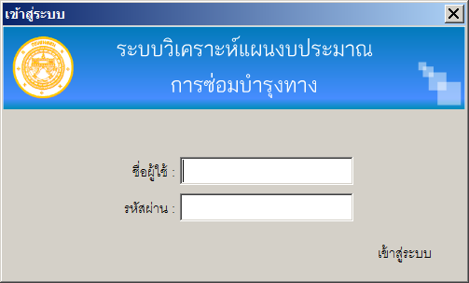

**รูปที่ 6.2** หน้าจอการเข้าสู่ระบบ TPMS 2010

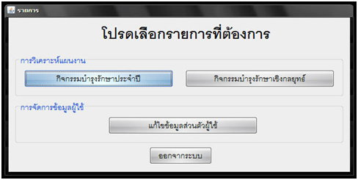

**รูปที่ 6.2** หน้าจอการเลือกระดับการวิเคราะห์

เมื่อผู้ใช้เลือกการวิเคราะห์กิจกรรมบำรุงรักษาเชิงกลยุทธ์ โปรแกรมจะแสดงหน้าจอ ดังรูปที่ 6.3 การวิเคราะห์ในขั้นตอนแรก เริ่มจากผู้ใช้เลือกระดับโครงข่ายที่จะวิเคราะห์ ซึ่งหากผู้ใช้เป็นเจ้าหน้าที่ระดับแขวงทางหลวงหรือสำนักงานทางหลวง โปรแกรมจะแสดงชื่อข้อมูลโครงข่ายทางอัตโนมัติตามรหัสที่ผู้ใช้ Login เข้าสู่ระบบ โดยที่ไม่สามารถเลือกโครงข่ายทางอื่นได้ แต่ในกรณีที่ผู้ใช้เป็นเจ้าหน้าที่ในระดับส่วนกลาง ผู้ใช้สามารถเลือกโครงข่ายทางของกรมทางหลวงทั้งหมดหรือเฉพาะบางส่วนสำหรับการวิเคราะห์ได้

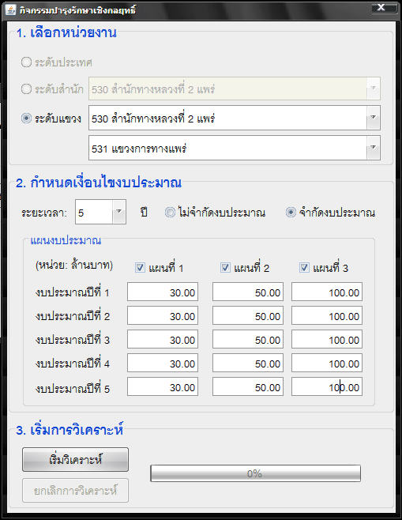

**รูปที่ 6.3** หน้าจอการกำหนดเงื่อนไขการวิเคราะห์แผนกิจกรรมบำรุงรักษาเชิงกลยุทธ์

ถัดมา ผู้ใช้เลือกระยะเวลาในการวิเคราะห์ ซึ่งสามารถเลือกได้ตั้งแต่ 1 – 10 ปี จากนั้นผู้ใช้จึงเลือกเงื่อนไขงบประมาณการวิเคราะห์ โดยสามารถเลือกได้ทั้งแบบจำกัดงบประมาณและไม่จำกัดงบประมาณ หากผู้ใช้เลือกแบบจำกัดงบประมาณ ผู้ใช้จะต้องใส่งบประมาณในการวิเคราะห์แต่ละปี โดยสามารถสร้างแผนงบประมาณในการวิเคราะห์ได้สูงสุด 5 แผน และเมื่อกรอกงบประมาณครบแล้ว ผู้ใช้จึงกดปุ่ม “เริ่มการวิเคราะห์” เพื่อวิเคราะห์แผนและงบประมาณการซ่อมบำรุง

เมื่อโปรแกรมวิเคราะห์ผลเสร็จ จะแสดงหน้าจอ ดังรูปที่ 6.4 ผลการวิเคราะห์ที่แสดง แบ่งเป็น 2 ส่วน คือ กราฟแสดงค่า IRI และแผนภูมิแท่งแสดงงบประมาณการซ่อมบำรุงในแต่ละปี ของแต่ละแผนงบประมาณ ซึ่งโปรแกรมจะแสดงผลการวิเคราะห์ค่า IRI ในกรณีซ่อมบำรุงปกติ และกรณีที่ไม่จำกัดงบประมาณด้วย เมื่อผู้ใช้ต้องการผลการวิเคราะห์ในรูปแบบรายงาน ผู้ใช้สามารถกดปุ่มเพื่อให้โปรแกรมแสดงรายงานตามความต้องการได้

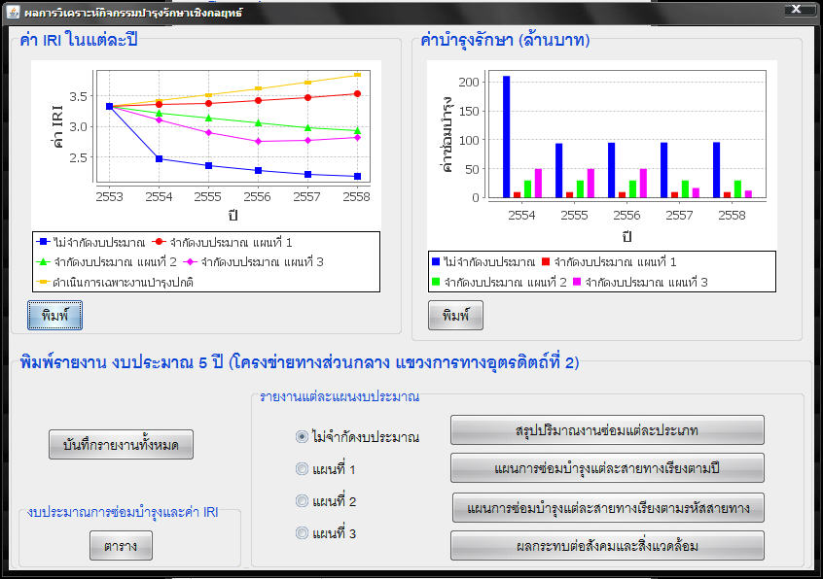

**รูปที่ 6.4** หน้าจอแสดงผลการวิเคราะห์แผนกิจกรรมบำรุงรักษาเชิงกลยุทธ์

สำหรับกรณีที่ผู้ใช้เลือกระดับการวิเคราะห์เป็นแผนกิจกรรมบำรุงรักษาประจำปี โปรแกรมจะแสดงหน้าจอ ดังรูปที่ 6.5 ในการวิเคราะห์เพื่อจัดทำแผนกิจกรรมบำรุงรักษาประจำปีนี้ ผู้ใช้สามารถจัดกลุ่มสายทางก่อนการวิเคราะห์ได้ โดยเลือกได้ 2 แบบ คือ จัดกลุ่มทุกกิโลเมตร หรือผู้ใช้เป็นผู้กำหนดเอง กรณีที่ผู้ใช้เลือกจัดกลุ่มสายทางเอง โปรแกรมจะแสดงหน้าจอการเลือกสายทางสำหรับจัดกลุ่มขึ้นมา แสดงดังรูปที่ 6.6 ผู้ใช้จะต้องเลือกสายทางและกดปุ่มตกลง จากนั้นกลุ่มของสายทางที่ถูกเลือกจะไปแสดงที่หน้าจอแรก

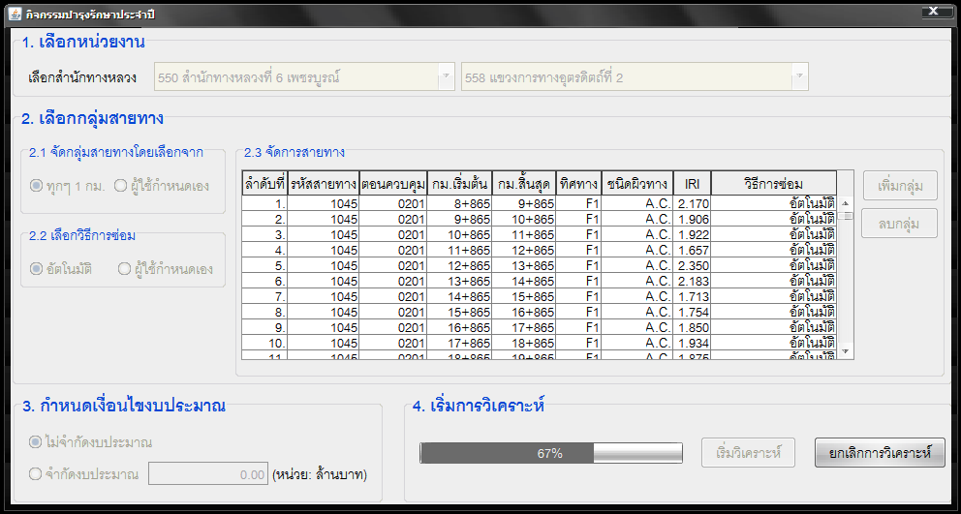

**รูปที่ 6.5** หน้าจอการจัดทำแผนซ่อมบำรุงประจำปี

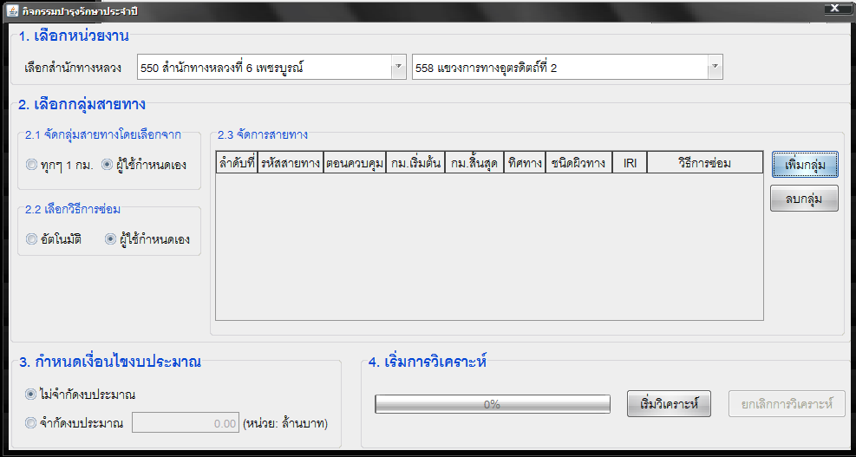

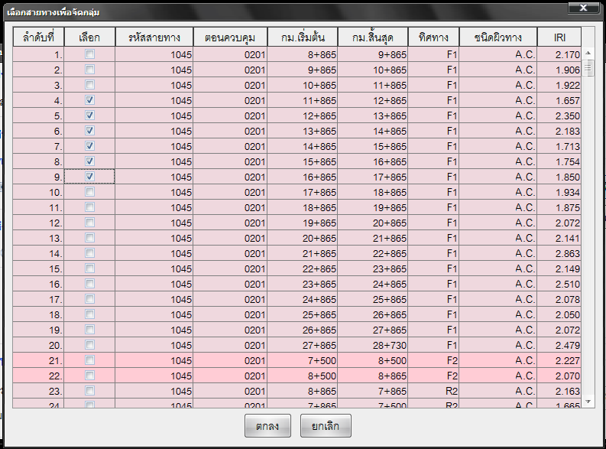

**รูปที่ 6.6** หน้าจอการเลือกสายทางสำหรับจัดกลุ่ม

หลังจากที่ผู้ใช้จัดกลุ่มเสร็จเรียบร้อย ผู้ใช้สามารถกำหนดเงื่อนไขงบประมาณในการวิเคราะห์ได้ ทั้งกรณีที่ไม่จำกัดงบประมาณและจำกัดงบประมาณ โดยกดปุ่มตัวเลือกและใส่งบประมาณที่ต้องการ จากนั้นจึงกดปุ่มเริ่มการวิเคราะห์ ซึ่งผลลัพธ์และรูปแบบรายงานผลการวิเคราะห์ จะเป็นรูปแบบเดียวกันกับการวิเคราะห์แผนกิจกรรมบำรุงรักษาเชิงกลยุทธ์

**6.3 การเตรียมข้อมูลสายทาง เพื่อวิเคราะห์และจัดทำแผนซ่อมบำรุงทาง ของกรมทางหลวง**

การเชื่อมต่อข้อมูลระหว่างฐานข้อมูลของระบบการวิเคราะห์แผนและงบประมาณการซ่อมบำรุงทาง (TPMS) และระบบฐานข้อมูลกลาง (CRDB) สามารถเชื่อมต่อผ่านทางชั้นฐานข้อมูล (Database Layer) โดยระบบ TPMS จะดึงข้อมูลในส่วนของบัญชีสายทางที่ถูกเตรียมไว้จากฐานข้อมูลกลาง (CRDB) ในรูปแบบรายกิโลเมตร เพื่อนำไปใช้ในการแก้ไขหรือวิเคราะห์ต่อไป

ระบบ TPMS ถูกปรับปรุงให้มีความทันสมัยและสอดคล้องกับสภาพโครงข่ายทางหลวงในปัจจุบัน มีการกำหนดสิทธิ์ของผู้ใช้ในระดับต่าง ๆ ได้แก่ ผู้ดูแลระบบและเจ้าหน้าที่ส่วนกลาง โดยผู้ใช้สามารถเริ่มใช้งานด้วยการ Login เข้าสู่ระบบ แล้วจึงเลือกไปยังเมนู “การจัดการสายทาง” เพื่อปรับปรุงฐานข้อมูล มีขั้นตอน ดังนี้

1. เลือกโครงข่ายทางที่ต้องการปรับปรุงในระดับประเทศหรือระดับสำนักงานทางหลวงหรือระดับแขวงทางหลวง
2. กรอกข้อมูล ชื่อ Hostname ชื่อ Database ชื่อผู้ปรับปรุง รหัสผ่าน ชื่อ Port และปีฐาน
3. กดปุ่ม ดึงข้อมูล  ดังรูปที่ 6.7

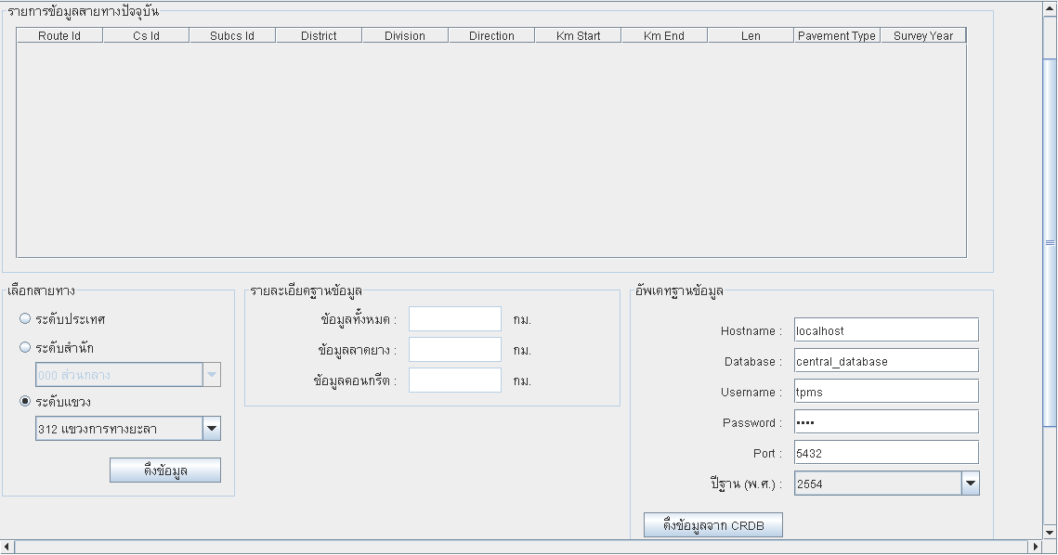

**รูปที่ 6.7** หน้าจอการจัดการข้อมูลโครงข่ายทาง

**6.4 การวิเคราะห์และจัดทำแผนบำรุงทางโดยใช้ระบบ TPMS**

6.4.1 วิธีการวิเคราะห์แผนงบประมาณซ่อมบำรุงทางของระบบ TPMS

การวิเคราะห์แผนงบประมาณซ่อมบำรุงทางของระบบ TPMS เริ่มจากการสืบค้นข้อมูลจากฐานข้อมูลกลาง (CRDB) แล้วจึงนำเข้าข้อมูลมาเก็บไว้ที่ฐานข้อมูลของระบบ TPMS ซึ่งข้อมูลที่ได้จากฐานข้อมูลกลาง คือ ข้อมูลสายทาง (Road Data) ประกอบด้วย ข้อมูลสภาพสายทาง ข้อมูลบัญชีสายทาง และปริมาณการจราจร ในกรณีที่ระบบฐานข้อมูลกลางไม่มีการเก็บสำรวจข้อมูลสภาพสายทางในปีปัจจุบันที่ต้องการวิเคราะห์ โปรแกรม TPMS จะใช้แบบจำลองการเสื่อมสภาพคำนวณค่าความเสียหายอัตโนมัติสำหรับการวิเคราะห์ในปีปัจจุบัน โดยใช้ข้อมูลปีล่าสุดที่บันทึกไว้ในอดีต ส่วนชุดข้อมูลตัวแทนยานพาหนะ (Vehicle Data) และชุดข้อมูลมาตรฐานการซ่อม (Maintenance Data) ได้ถูกบันทึกและเก็บรวบรวมไว้ในฐานข้อมูลของระบบ TPMS แล้ว

เมื่อจัดเตรียมข้อมูลสำหรับนำเข้าแล้ว ทำการกำหนดจำนวนปีงบประมาณที่ต้องการวิเคราะห์ โดยที่ระบบ TPMS ออกแบบให้สามารถวิเคราะห์แผนซ่อมบำรุงได้ 1 ถึง 10 ปี ซึ่งในแต่ละปีสามารถกำหนดงบประมาณที่ต้องการวิเคราะห์ได้ หลังจากกำหนดจำนวนปีที่ต้องการวิเคราะห์แล้ว ระบบ TPMS จะทำนายการเสื่อมสภาพของสายทางในปีต่าง ๆ ด้วยแบบจำลองการเสื่อมสภาพของสายทาง (Road Deterioration Model) และแปลงค่าการเสื่อมสภาพให้อยู่ในรูปแบบของค่า IRI ซึ่งสภาพความเสียหายที่คำนวณได้นี้ จะถูกส่งไปเป็นข้อมูลนำเข้า สำหรับแบบจำลองมาตรฐานการซ่อมบำรุง (Road Maintenance Model) และแบบจำลองผลกระทบงานซ่อมบำรุง (Road Maintenance Effect Model) เพื่อใช้เป็นปัจจัยเลือกวิธีการซ่อม การเลือกวิธีการซ่อมในแบบจำลองดังกล่าว ขึ้นอยู่กับการกำหนดเงื่อนไขการซ่อม โดยผลลัพธ์ที่ได้จากแบบจำลองนี้ คือ การปรับลดค่า IRI โดยคำนวณค่า IRI หลังซ่อมบำรุงทุกวิธีที่ตรงกับเงื่อนไขการซ่อม ได้แก่ ค่า IRI หลังการซ่อมบำรุงปกติ และค่า IRI หลังการซ่อมบำรุงด้วยวิธีอื่น ๆ

นอกจากค่า IRI หลังการซ่อมแล้ว แบบจำลองมาตรฐานการซ่อมนี้ จะคำนวณต้นทุนค่าซ่อมบำรุงสำหรับการวิเคราะห์ใน Optimization Model ซึ่งค่า IRI หลังการซ่อมบำรุงปกติ และค่า IRI หลังการซ่อมด้วยวิธีต่าง ๆ จะถูกส่งไปยังแบบจำลองผลกระทบต่อผู้ใช้ทาง (Road User Effect Model) โดยการวิเคราะห์ในแบบจำลองดังกล่าว จะใช้ข้อมูลตัวแทนยานพาหนะและข้อมูลสายทาง ประกอบกับค่า IRI เพื่อคำนวณหาความเร็วในการเดินทาง อัตราการใช้เชื้อเพลิง อัตราการสิ้นเปลืองอะไหล่ อัตราการสิ้นเปลืองยาง อัตราการเสื่อมของยานพาหนะ และเวลาในการเดินทาง ซึ่งผลลัพธ์ที่ได้ จะรวมเป็นค่าใช้จ่ายของผู้ใช้ทางกรณีซ่อมบำรุงปกติ และกรณีซ่อมบำรุงด้วยวิธีอื่น ๆ นอกจากนี้อัตราการสิ้นเปลืองข้างต้น จะถูกส่งไปยังแบบจำลองสิ่งแวดล้อม (Environmental Model) เพื่อคำนวณปริมาณควันพิษ และการใช้พลังงานของสายทาง

ระบบ TPMS สามารถจัดทำแผนงานได้ 2 รูปแบบ คือ 1) แผนงานระยะสั้น เหมาะสำหรับการจัดทำแผนงานซ่อมบำรุงรักษาทางหลวงประจำปี ซึ่งสามารถวิเคราะห์ได้ทั้งแบบจำกัดและไม่จำกัดงบประมาณ และ 2) แผนงานระยะยาว เหมาะสำหรับการวิเคราะห์เชิงกลยุทธ์ ซึ่งจะใช้ Optimization Model เพื่อวิเคราะห์ งบประมาณ (Budget) ค่าซ่อมบำรุง (Maintenance Cost) และค่าใช้จ่ายของผู้ใช้ทาง (Road User Cost) กรณีซ่อมบำรุงปกติ และกรณีที่ซ่อมบำรุงด้วยวิธีอื่น ๆ ซึ่งการจัดลำดับความสำคัญในการซ่อมบำรุงด้วยวิธี Optimization สามารถกระทำได้ 3 วิธี ดังนี้

1. กรณีไม่จำกัดงบประมาณ (Unlimited Budget)
   * Objective Function: Maximize Total Benefit
2. กรณีจำกัดงบประมาณในแต่ละปี (Budget Constraint)
   * Objective Function: Maximize Total Benefit เน้นการทำให้เกิดผลตอบแทนคือผู้ใช้ทางสูงสุด ภายใต้งบประมาณที่มีอยู่อย่างจำกัด เหมาะสำหรับกรณีที่ต้องการเน้นความคุ้มค่าทางด้านเศรษฐศาสตร์
   * Objective Function: Minimize Average IRI เน้นการทำให้ค่าเฉลี่ย IRI ทั้งโครงข่ายของกรมทางหลวงต่ำสุด ภายใต้งบประมาณที่มีอยู่อย่างจำกัดและเหมาะสำหรับการเน้นซ่อมบำรุงถนนทั้งสายหลักและสายรอง โดยไม่เน้นความคุ้มค่าสูงสุดทางเศรษฐศาสตร์
3. กรณีกำหนดค่า IRI เป้าหมายในแต่ละปี (IRI Constraint)
   * Objective Function: Maximize Total Benefit เน้นการเลือกซ่อมสายทางที่ให้ผลประโยชน์ต่อผู้ใช้ทางสูงสุด
   * Objective Function: Minimize Total Cost เน้นการซ่อมบำรุงให้ได้ค่า IRI เฉลี่ยทั้งโครงข่ายตามเป้าหมาย โดยใช้งบประมาณน้อยที่สุด

การคำนวณผลประโยชน์ของผู้ใช้ทางจะพิจารณาจากผลต่างค่าใช้จ่ายของผู้ใช้ทางระหว่างก่อนและหลังการซ่อม ซึ่งค่าใช้จ่ายของผู้ใช้ทางจะแปรผันตามค่า IRI ดังนั้นเมื่อมีการซ่อมบำรุงสายทางจะทำให้ค่า IRI ลดลง ส่งผลให้ค่าใช้จ่ายของผู้ใช้ทางลดลงไปด้วย การคำนวณผลประโยชน์ที่เกิดขึ้นทั้งหมดนี้ จะรวมส่วนต่างค่าใช้จ่ายของผู้ใช้ทางดังกล่าวทุกปีจนถึงปีที่ค่า IRI หลังการซ่อมเกินกว่าค่าที่ยอมรับได้ ตัวอย่างดังรูปที่ 6.8 ซึ่งกำหนดค่า IRI ที่ยอมรับได้ไม่เกิน 6.5 เมตรต่อกิโลเมตร มีจำนวนปีที่นำส่วนต่างมารวมกัน เท่ากับ 7 ปี ตั้งแต่ปีที่ 5 จนถึงปีที่ 11 นอกจากการนำส่วนต่างมารวมกันแล้ว ยังได้นำค่าอัตราส่วนลด หรือ Discount Rate มาพิจารณาร่วมด้วยเพื่อคำนวณมูลค่าในอนาคตเทียบกลับมาเป็นมูลค่าปีปัจจุบัน ซึ่งในนี้ที่ ค่าอัตราส่วนลดมีค่าเท่ากับ “0” โดยสามารถแสดงผลประโยชน์รวมที่เกิดขึ้นหลังการซ่อมเทียบกลับมาในปีปัจจุบันได้ และกำหนดให้ค่า Inflation rate ของค่าใช้จ่ายในการซ่อมทางในอนาคตเท่ากับ “0”

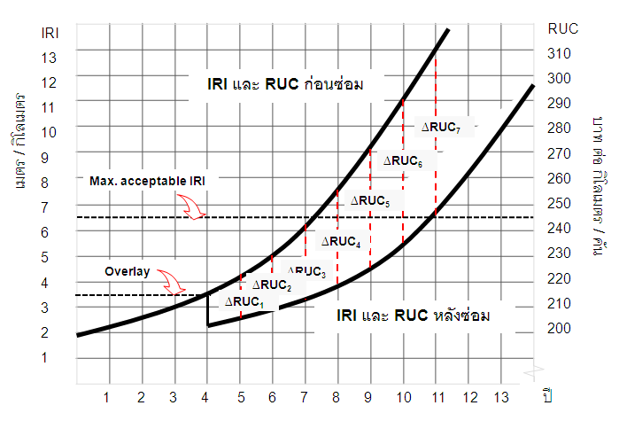

หมายเหตุ: IRI คือ ดัชนีความขรุขระสากล

RUC คือ ค่าใช้จ่ายผู้ใช้ทาง

**รูปที่ 6.8** การคำนวณผลประโยชน์ของผู้ใช้ทาง

6.4.2 การกำหนดเกณฑ์การตัดสินใจในการซ่อมบำรุง และราคาค่าซ่อมบำรุงในแต่ละวิธี

ปัจจุบันระบบ TPMS แบ่งประเภทวิธีการซ่อมบำรุงออกเป็น 4 ประเภท โดยมีเงื่อนไขในการซ่อมบำรุง และราคาค่าซ่อมบำรุง ดังตารางที่ 6.1

**ตารางที่ 6.1** เงื่อนไขและราคาค่าซ่อมบำรุงในแต่ละวิธี

| **วิธีการซ่อม** | **รหัสวิธีซ่อม** | **ราคา**  **(บาท/ตารางเมตร)** | **เงื่อนไขการซ่อม** |
| --- | --- | --- | --- |
| งานฉาบผิว  (Paraslurry Seal) | SS02 | 160 | 2.05 ≤ IRI ≤ 2.5และ 0% ≤ Cracking Area ≤ 5%  และ อายุผิวทาง ≥ 3 ปี |
| งานเสริมผิว (Overlay )หนา 5 เซนติเมตร | OL5 | 450 | 2.5 ≤ IRI < 3.0, 0% ≤ Cracking Area ≤ 5%  หรือ  10 มิลลิเมตร ≤ Rutting ≤ 50 มิลลิเมตร |
| บำรุงพิเศษหรือบูรณะ และปูผิวใหม่หนา  5 เซนติเมตร | RHB05 | 575 | 3.0 ≤ IRI ≤ 100 และ 0% ≤ Cracking Area ≤ 100%  และ AADT < 8,000  หรือ  15 มิลลิเมตร ≤ Rutting ≤ 50 มิลลิเมตรและ AADT< 8,000 |
| บำรุงพิเศษหรือบูรณะ และปูผิวใหม่หนา  10 เซนติเมตร | RHB10 | 1,005 | 3.0 ≤ IRI ≤ 100และ0% ≤ Cracking Area ≤ 100%  และ AADT ≥ 8,000  หรือ  15 มิลลิเมตร ≤ Rutting ≤ 50 มิลลิเมตรและ AADT ≥ 8,000 |

6.4.3 แผนงานบำรุงรักษาทางหลวง

การจัดทำแผนงานบำรุงรักษาทางหลวงในโครงการนี้ ใช้ข้อมูลที่สำรวจและจัดเก็บในระบบฐานข้อมูลกลาง นำมาวิเคราะห์แผนซ่อมบำรุงทางด้วยระบบ TPMS โดยพิจารณาจากความเหมาะสมทั้งทางด้านวิศวกรรมและเศรษฐศาสตร์ มีรายละเอียด ดังนี้

1. แผนงานบำรุงรักษาเชิงกลยุทธ์ เป็นการวิเคราะห์เพื่อให้ทราบถึงภาพรวมของสภาพโครงข่ายทางหลวงในอนาคต กรณีที่ได้รับงบประมาณในรูปแบบที่แตกต่างกัน เพื่อวางกรอบแผนงบประมาณซ่อมบำรุงที่เหมาะสม ในระยะเวลา 1 ถึง 5 ปี โดยความยาวของแต่ละช่วงสายทางที่วิเคราะห์ จะพิจารณาจากการจัดกลุ่มสายทางที่มีค่า IRI ใกล้เคียงกัน ซึ่งการวิเคราะห์จะพิจารณาทั้งความคุ้มค่าทางเศรษฐศาสตร์ ค่า IRI และเป้าหมายเฉลี่ยของโครงข่ายทางหลวง แบ่งรูปแบบการวิเคราะห์ได้ ดังนี้
   * แผนงานซ่อมบำรุงแบบไม่จำกัดงบประมาณ 5 ปี โดยความยาวในแต่ละช่วงสายทางที่วิเคราะห์ จะพิจารณาจากการจัดกลุ่มสายทางที่มีค่า IRI ใกล้เคียงกัน ซึ่งการวิเคราะห์แบบนี้ จะช่วยให้ทราบว่าหากสามารถซ่อมบำรุงได้โดยไม่มีข้อจำกัดในเรื่องงบประมาณ สภาพสายทางบนโครงข่ายทางหลวงในระดับประเทศหลังการซ่อมจะเป็นอย่างไร กรอบวงเงินงบประมาณสูงสุดเป็นเท่าไหร่ สรุปเป็นรายงานแยกตามสำนักงานทางหลวงและแขวงทางหลวง
   * แผนงานซ่อมบำรุงแบบจำกัดงบประมาณ 5 ปี โดยความยาวของแต่ละช่วงสายทางที่วิเคราะห์ จะพิจารณาจากการจัดกลุ่มสายทางที่มีค่า IRI ใกล้เคียงกัน เป็นการวิเคราะห์เพื่อเปรียบเทียบสภาพโครงข่ายทางในกรณีที่ได้รับงบประมาณแตกต่างกัน 6 รูปแบบ ได้แก่ แบบกำหนดเป้าหมายงบประมาณ 1) 10,000 ล้านบาท 2) 20,000 ล้านบาท 3) 30,000 ล้านบาท และ 4) 45,000 ล้านบาท รวมถึง 5) แบบไม่กำจัดงบประมาณ และ 6) แบบซ่อมบำรุงปกติ (ไม่ได้รับงบประมาณ)
   * แผนงานซ่อมบำรุงแบบกำหนดค่า IRI เป้าหมายในแต่ละปี เป็นระยะเวลา 5 ปี เป็นการวิเคราะห์เพื่อเปรียบเทียบสภาพความต้องการเงินงบประมาณซ่อมบำรุงในแต่ละปีเมื่อกำหนดค่า IRI เป้าหมายเฉลี่ยของโครงข่ายทางที่แตกต่างกัน 3 รูปแบบ คือ
2. ค่า IRI เฉลี่ยทั่วประเทศเท่ากับ 2.71 เมตรต่อกิโลเมตร ซึ่งเป็นค่าที่จะทำให้โครงข่ายถนนร้อยละ 88 มีค่า IRI เฉลี่ยทั่วประเทศต่ำกว่า 3.5 เมตรต่อกิโลเมตร
3. ค่า IRI เฉลี่ยทั่วประเทศเท่ากับ 2.745 เมตรต่อกิโลเมตร ซึ่งเป็นที่จะทำให้โครงข่ายถนนร้อยละ 86 มีค่า IRI เฉลี่ยทั่วประเทศต่ำกว่า 3.5 เมตรต่อกิโลเมตร สอดคล้องกับคำรับรองปฏิบัติราชการของกรมทางหลวงในปี 2558
4. ค่า IRI เฉลี่ยทั่วประเทศเท่ากับ 2.78 เมตรต่อกิโลเมตร ซึ่งเป็นค่าที่จะทำให้โครงข่ายถนนร้อยละ 84 มีค่า IRI เฉลี่ยทั่วประเทศต่ำกว่า 3.5 เมตรต่อกิโลเมตร
5. แผนงานบำรุงรักษาทางหลวงประจำปี เป็นการพิจารณาถึงความเหมาะสมทางด้านพื้นฐานวิศวกรรมที่สอดคล้องกับการปฏิบัติงานจริง โดยคณะที่ปรึกษาแบ่งรูปแบบการวิเคราะห์ออกเป็น 2 แบบ คือ
   * แผนงานซ่อมบำรุงทุก 1 กิโลเมตร เป็นการวิเคราะห์แบบไม่จำกัดงบประมาณ เพื่อช่วยให้เจ้าหน้าที่ทราบว่า หากสามารถซ่อมบำรุงทางโดยไม่มีข้อจำกัดเรื่องงบประมาณ สภาพสายทางบนโครงข่ายทางหลวงในระดับประเทศหลังการซ่อมบำรุงจะเป็นอย่างไร กรอบวงเงินงบประมาณสูงสุดเป็นเท่าไหร่ สรุปเป็นรายงานแยกตามสำนักงานทางหลวงและแขวงทางหลวง
   * แผนงานซ่อมบำรุงรักษาทางหลวง (แผนงานเบื้องต้น)เป็นการวิเคราะห์โดยรวมความยาวของกลุ่มสายทางที่มีค่า IRI ใกล้เคียงกัน เพื่อให้โปรแกรมเลือกกิจกรรมซ่อมบำรุงที่เหมาะสมกับการปฏิบัติงานจริง สำหรับใช้เป็นแผนงานตั้งต้นในการประกอบการตัดสินใจซ่อมบำรุง บนโครงข่ายทางหลวงในระดับประเทศ สรุปเป็นรายงานแยกตามสำนักงานทางหลวงและแขวงทางหลวง

ภาพรวมรูปแบบการวิเคราะห์แผนงานด้วยระบบ TPMS แสดงดังรูปที่ 6.9



รายงานแผนงานบำรุงรักษาเชิงกลยุทธ์แบบกำหนดเป้าหมายค่า IRI

วิเคราะห์แบบกำหนดเป้าหมาย ค่า IRI

**รูปที่ 6.9** ผังแสดงรูปแบบการวิเคราะห์แผนงานด้วยระบบ TPMS

**6.5 ผลการวิเคราะห์และจัดทำแผนซ่อมบำรุงทางหลวงโดยใช้ระบบ TPMS**

* + 1. แผนงานบำรุงรักษาเชิงกลยุทธ์

สรุปการวิเคราะห์แผนงานบำรุงรักษาเชิงกลยุทธ์ ได้ดังนี้

* + - 1. แผนงานซ่อมบำรุงปกติ

กรณีแผนงานซ่อมบำรุงปกติ พบว่าค่า IRI เฉลี่ย เมื่อเริ่มต้นการวิเคราะห์ เท่ากับ 2.78 เมตรต่อกิโลเมตร จากนั้นจะเพิ่มขึ้นทุกปี โดยมีค่า เท่ากับ 2.92, 3.06, 3.22 และ 3.39 ในปีที่ 2 ถึง 5 ตามลำดับ โดยมีค่า IRI เฉลี่ยตลอด 5 ปี เท่ากับ 3.07 เมตรต่อกิโลเมตร

* + - 1. แผนงานซ่อมบำรุงแบบไม่จำกัดงบประมาณ 5 ปี

กรณีแผนงานซ่อมบำรุงแบบไม่จำกัดงบประมาณ 5 ปี พบว่าค่า IRI หลังการซ่อมบำรุงในปีที่ 1 มีค่าลดลง จาก 2.78 เมตรต่อกิโลเมตร เมื่อเริ่มต้นการวิเคราะห์ เป็น 2.09 เมตรต่อกิโลเมตร และเพิ่มขึ้นเป็น 2.14, 2.19, 2.17 และ 2.18 เมตรต่อกิโลเมตร ในปีที่ 2 ถึง 5 ตามลำดับ โดยมีค่า IRI เฉลี่ยตลอด 5 ปี เท่ากับ 2.153 เมตรต่อกิโลเมตร ซึ่งงบประมาณที่ต้องการเพื่อให้ค่า IRI เฉลี่ยของโครงข่ายเป็นไปตามที่คำนวณได้นี้ เท่ากับ 160,612 ล้านบาท 26,803 ล้านบาท 26,070 ล้านบาท 46,463 ล้านบาท และ 43,397 ล้านบาท ในปีที่ 1 ถึง 5 ตามลำดับ มีความต้องการงบประมาณเฉลี่ยปีละ 60,669 ล้านบาท

6.5.1.3 แผนงานซ่อมบำรุงเชิงกลยุทธ์ แบบจำกัดงบประมาณ 5 ปี โดยวิเคราะห์เปรียบเทียบสภาพโครงข่ายทางในกรณีที่ได้รับเงินงบประมาณแตกต่างกัน

1. กรณีได้รับงบประมาณปีละ 10,000 ล้านบาทต่อปี พบว่าค่า IRI หลังการซ่อมบำรุงในปีที่ 1 มีค่าลดลงเล็กน้อย จาก 2.78 เมตรต่อกิโลเมตร เมื่อเริ่มต้นการวิเคราะห์ เป็น 2.71 เมตรต่อกิโลเมตร อย่างไรก็ตาม ค่า IRI ในปีถัดมา มีค่าเพิ่มขึ้นเป็น 2.78, 2.84, 2.93 และ 3.02 เมตรต่อกิโลเมตร ตามลำดับ โดยมีค่า IRI เฉลี่ยตลอด 5 ปี เท่ากับ 2.856 เมตรต่อกิโลเมตร ซึ่งจะเห็นได้ว่า กรณีที่ได้รับงบประมาณปีละ 10,000 ล้านบาท จะไม่สามารถคงสภาพโครงข่ายสายทางในอนาคต ให้ดีเท่ากับสภาพในปัจจุบัน
2. กรณีได้รับงบประมาณปีละ 20,000 ล้านบาทต่อปี พบว่าค่า IRI หลังการซ่อมบำรุงในปีที่ 1 ถึง 3 มีค่าลดลง จาก 2.78 เมตรต่อกิโลเมตร เมื่อเริ่มต้นการวิเคราะห์ เป็น 2.65, 2.65 และ 2.64 เมตรต่อกิโลเมตร ตามลำดับ จากนั้น จะมีค่าสูงขึ้นในปีที่ 4 และ 5 เท่ากับ 2.65 และ 2.67 เมตรต่อกิโลเมตร ตามลำดับ โดยมีค่า IRI เฉลี่ยตลอด 5 ปี เท่ากับ 2.65 เมตรต่อกิโลเมตร ซึ่งจะเห็นได้ว่า กรณีที่ได้รับงบประมาณปีละ 20,000 ล้านบาท จะสามารถคงสภาพโครงข่ายสายทางในอนาคต ได้ใกล้เคียงกับสภาพในปัจจุบัน
3. กรณีได้รับงบประมาณปีละ 30,000 ล้านบาทต่อปี พบว่าค่า IRI หลังการซ่อมบำรุงในปีที่ 1 ถึง 5 มีค่าลดลง จาก 2.78 เมตรต่อกิโลเมตร เมื่อเริ่มต้นการวิเคราะห์ เป็น 2.59, 2.51, 2.39, 2.32 และ 2.30 เมตรต่อกิโลเมตร ตามลำดับ โดยมีค่า IRI เฉลี่ยตลอด 5 ปี เท่ากับ 2.42 เมตรต่อกิโลเมตร ซึ่งจะเห็นได้ว่า กรณีที่ได้รับงบประมาณปีละ 30,000 ล้านบาท จะสามารถรักษาสภาพโครงข่ายสายทางในอนาคต ได้ดีกว่าสภาพในปัจจุบัน
4. กรณีได้รับงบประมาณปีละ 45,000 ล้านบาทต่อปี พบว่าค่า IRI หลังการซ่อมบำรุงในปีที่ 1 ถึง 5 มีค่าลดลง จาก 2.78 เมตรต่อกิโลเมตร เมื่อเริ่มต้นการวิเคราะห์ เป็น 2.50, 2.27, 2.19, 2.20 และ 2.20 เมตรต่อกิโลเมตร ตามลำดับ โดยมีค่า IRI เฉลี่ยตลอด 5 ปี เท่ากับ 2.27 เมตรต่อกิโลเมตร ซึ่งจะเห็นได้ว่า กรณีที่ได้รับงบประมาณปีละ 45,000 ล้านบาท จะสามารถรักษาสภาพโครงข่ายสายทางในอนาคต ได้ดีกว่าสภาพในปัจจุบัน ทั้งนี้พบว่า งบประมาณที่ต้องการใช้ในการรักษาสภาพโครงข่ายสายทาง ในปีที่ 3 ถึง 5 เท่ากับ 25,788 ล้านบาท 25,998 ล้านบาท และ 35,972 ล้านบาท ตามลำดับ ซึ่งน้อยกว่างบประมาณที่กำหนดให้ โดยใช้งบซ่อมบำรุงเฉลี่ยตลอด 5 ปี เท่ากับ 35,552 ล้านบาท

ผลการวิเคราะห์ สรุปได้ว่าหากกรมทางหลวงได้รับงบประมาณในการซ่อมบำรุงผิวทางโดยเฉลี่ยประมาณปีละ 20,000 ล้านบาทจะสามารถคงสภาพโครงข่ายสายทางในอนาคต ได้ใกล้เคียงกับสภาพในปัจจุบัน โดยมีค่าเฉลี่ย IRI ตลอด 5 ปีเท่ากับ 2.65 เมตรต่อกิโลเมตร ดังนั้นหากกรมทางหลวงต้องการยกระดับการให้บริการให้ดีกว่าระดับปัจจุบัน งบประมาณที่เหมาะสมที่กรมทางหลวงควรได้รับเพื่อบำรุงรักษาผิวทางทั่วประเทศให้ดีขึ้นควรมีงบประมาณระหว่าง 20,000 ถึง 30,000 ล้านบาทต่อปีดังรูปที่ 6-10 และ 6-11 โดยงบประมาณ 20,000 ล้านบาทต่อปีจะช่วยบำรุงรักษาให้ IRI มีค่าคงที่จาก IRI เฉลี่ยในปัจจุบัน และงบประมาณ 30,000 ล้านบาท จะช่วยให้ค่า IRI เฉลี่ยทั่วประเทศมีค่าต่ำกว่า 2.5 เมตรต่อกิโลเมตร ถ้าหากใช้งบประมาณสูงกว่านี้ เช่น 45,000ล้านบาทต่อปี งบประมาณดังกล่าวจะถูกใช้ไม่เต็มประสิทธิภาพ เนื่องจากในปีที่ 3 เป็นต้นไป (ปี พ.ศ. 2561 – พ.ศ. 2563) ไม่จำเป็นต้องใช้งบประมาณสูงมากในระดับดังกล่าวโดยมีงบประมาณเฉลี่ยต่อปีเท่ากับ 35,552 ล้านบาท

ทั้งนี้ความต้องการงบประมาณข้างต้นยังไม่รวมงบประมาณบำรุงปกติ ซึ่งในปี พ.ศ.2558 กรมทางหลวงได้รับจัดสรรเท่ากับ 5,344.88 ล้านบาท



**รูปที่ 6.10** กราฟแสดงค่า IRI ของแผนงบประมาณที่ได้รับในแต่ละปี



**รูปที่ 6.11** กราฟแสดงค่า IRI เฉลี่ยในระยะเวลา 5 ปี ตามงบประมาณที่ได้รับในแต่ละปี

เมื่อศึกษาความสัมพันธ์ระหว่างค่า IRI เฉลี่ย 5 ปี กับงบซ่อมบำรุง จากการวิเคราะห์แบบกำหนดเป้าหมายงบประมาณดังรูปที่ 6.12 พบว่ามีค่าความสัมพันธ์ดังนี้

งบซ่อมบำรุง(ล้านบาท) = -44,791 x (ค่า IRI เป้าหมาย, เมตรต่อกิโลเมตร) + 138,038

ดังนั้นหากต้องการรักษาค่า IRI ของกรมทางหลวงให้มีค่าเฉลี่ยตลอด 5 ปี เท่ากับ 2.745 เมตรต่อกิโลเมตร (เทียบเท่ากับถนนภายในโครงข่ายร้อยละ 86 มีค่า IRI น้อย 3.5 เมตรต่อกิโลเมตร) จะต้องใช้งบประมาณซ่อมบำรุงเฉลี่ยปีละ 15,087 ล้านบาท



**รูปที่ 6.12** กราฟแสดงค่าความสัมพันธ์ระหว่าง IRI เฉลี่ย 5 ปี และงบซ่อมบำรุงจาก

การวิเคราะห์แบบกำหนดเป้าหมายงบประมาณ

สรุปค่าใช้จ่ายในการซ่อมบำรุง และค่า IRI ตามแผนซ่อมบำรุงที่ได้รับงบประมาณต่างกัน ได้ดังตารางที่ 6.2 ถึง 6.7

**ตารางที่ 6.2** ค่าใช้จ่ายในการซ่อมบำรุง และค่า IRI ตามแผนซ่อมบำรุงปกติ

|  |  |  |  |  |
| --- | --- | --- | --- | --- |
| ปีงบประมาณ | ค่าซ่อมบำรุง  (ล้านบาท) | IRI  ก่อนซ่อมบำรุง | IRI  หลังซ่อมบำรุง | ค่าใช้จ่ายของผู้ใช้ทาง  (ล้านบาท) |
| 2559 | 0 | 2.78 | 2.78 | 2,775,939.35 |
| 2560 | 0 | 2.92 | 2.92 | 2,846,173.06 |
| 2561 | 0 | 3.06 | 3.06 | 2,919,952.39 |
| 2562 | 0 | 3.22 | 3.22 | 2,997,650.19 |
| 2563 | 0 | 3.39 | 3.39 | 3,079,575.20 |
| **เฉลี่ย** | **0** | **3.07** | **3.07** | **2,923,858.04** |

**ตารางที่ 6.3** ค่าใช้จ่ายในการซ่อมบำรุง และค่า IRI ตามแผนซ่อมบำรุงแบบไม่จำกัดงบประมาณ

|  |  |  |  |  |
| --- | --- | --- | --- | --- |
| ปีงบประมาณ | ค่าซ่อมบำรุง  (ล้านบาท) | IRI  ก่อนซ่อมบำรุง | IRI  หลังซ่อมบำรุง | ค่าใช้จ่ายของผู้ใช้ทาง  (ล้านบาท) |
| 2559 | 160,612.25 | 2.78 | 2.09 | 2,707,723.28 |
| 2560 | 26,803.53 | 2.22 | 2.14 | 1,875,355.14 |
| 2561 | 26,070.21 | 2.25 | 2.19 | 1,850,607.41 |
| 2562 | 46,463.46 | 2.30 | 2.17 | 1,779,754.86 |
| 2563 | 43,397.31 | 2.30 | 2.18 | 1,665,045.14 |
| **เฉลี่ย** | **60,669.35** | **2.37** | **2.15** | **1,975,697.17** |

**ตารางที่ 6.4** ค่าใช้จ่ายในการซ่อมบำรุง และค่า IRI ตามแผนซ่อมบำรุงด้วยงบประมาณ 10,000 ล้านบาท

|  |  |  |  |  |
| --- | --- | --- | --- | --- |
| ปีงบประมาณ | ค่าซ่อมบำรุง  (ล้านบาท) | IRI  ก่อนซ่อมบำรุง | IRI  หลังซ่อมบำรุง | ค่าใช้จ่ายของผู้ใช้ทาง  (ล้านบาท) |
| 2559 | 10,000.00 | 2.78 | 2.71 | 2,743,828.66 |
| 2560 | 10,000.00 | 2.84 | 2.78 | 2,795,170.09 |
| 2561 | 10,000.00 | 2.91 | 2.84 | 2,848,738.27 |
| 2562 | 10,000.00 | 2.99 | 2.93 | 2,903,929.50 |
| 2563 | 10,000.00 | 3.07 | 3.02 | 2,961,179.47 |
| **เฉลี่ย** | **10,000.00** | **2.92** | **2.86** | **2,850,569.20** |

**ตารางที่ 6.5** ค่าใช้จ่ายในการซ่อมบำรุง และค่า IRI ตามแผนซ่อมบำรุงด้วยงบประมาณ 20,000 ล้านบาท

|  |  |  |  |  |
| --- | --- | --- | --- | --- |
| ปีงบประมาณ | ค่าซ่อมบำรุง  (ล้านบาท) | IRI  ก่อนซ่อมบำรุง | IRI  หลังซ่อมบำรุง | ค่าใช้จ่ายของผู้ใช้ทาง  (ล้านบาท) |
| 2559 | 20,000.00 | 2.78 | 2.65 | 2,730,663.02 |
| 2560 | 20,000.00 | 2.77 | 2.65 | 2,780,781.23 |
| 2561 | 20,000.00 | 2.77 | 2.64 | 2,833,029.66 |
| 2562 | 20,000.00 | 2.76 | 2.65 | 2,886,412.48 |
| 2563 | 20,000.00 | 2.77 | 2.67 | 2,941,345.15 |
| **เฉลี่ย** | **20,000.00** | **2.77** | **2.65** | **2,834,446.31** |

**ตารางที่ 6.6** ค่าใช้จ่ายในการซ่อมบำรุง และค่า IRI ตามแผนซ่อมบำรุงด้วยงบประมาณ 30,000 ล้านบาท

|  |  |  |  |  |
| --- | --- | --- | --- | --- |
| ปีงบประมาณ | ค่าซ่อมบำรุง  (ล้านบาท) | IRI  ก่อนซ่อมบำรุง | IRI  หลังซ่อมบำรุง | ค่าใช้จ่ายของผู้ใช้ทาง  (ล้านบาท) |
| 2559 | 30,000.00 | 2.78 | 2.59 | 2,723,293.33 |
| 2560 | 30,000.00 | 2.71 | 2.51 | 2,773,605.28 |
| 2561 | 30,000.00 | 2.63 | 2.39 | 2,826,432.84 |
| 2562 | 30,000.00 | 2.50 | 2.32 | 2,879,407.89 |
| 2563 | 30,000.00 | 2.42 | 2.30 | 2,933,889.49 |
| **เฉลี่ย** | **30,000.00** | **2.61** | **2.42** | **2,827,325.77** |

**ตารางที่ 6.7** ค่าใช้จ่ายในการซ่อมบำรุงและค่า IRI ตามแผนซ่อมบำรุงด้วยงบประมาณ 45,000 ล้านบาท

|  |  |  |  |  |
| --- | --- | --- | --- | --- |
| ปีงบประมาณ | ค่าซ่อมบำรุง  (ล้านบาท) | IRI  ก่อนซ่อมบำรุง | IRI  หลังซ่อมบำรุง | ค่าใช้จ่ายของผู้ใช้ทาง  (ล้านบาท) |
| 2559 | 45,000.00 | 2.78 | 2.50 | 2,716,470.16 |
| 2560 | 45,000.00 | 2.61 | 2.27 | 2,768,369.98 |
| 2561 | 25,787.93* | 2.37 | 2.19 | 2,824,335.39 |
| 2562 | 25,997.98* | 2.29 | 2.20 | 2,877,802.36 |
| 2563 | 35,972.05* | 2.31 | 2.20 | 2,932,170.32 |
| **เฉลี่ย** | **35,551.59** | **2.47** | **2.27** | **2,823,829.64** |

**หมายเหตุ:** *งบประมาณที่ต้องการใช้ น้อยกว่างบประมาณที่กำหนดให้

6.5.1.4 แผนงานบำรุงรักษาเชิงกลยุทธ์ โดยกำหนดเงื่อนไข IRI เป้าหมาย

1. กรณีกำหนดค่า IRI เป้าหมายเฉลี่ยในแต่ละปีไม่เกิน 2.71 เมตรต่อกิโลเมตร พบว่าในปีที่ 1 ถึง 5 มีความต้องการงบประมาณซ่อมบำรุง เท่ากับ 25,589 ล้านบาท 17,384 ล้านบาท 25,734 ล้านบาท 18,122 ล้านบาท และ 27,244 ล้านบาท ตามลำดับ โดยมีความต้องการงบประมาณเฉลี่ยในแต่ละปี เท่ากับ 22,814 ล้านบาท ดังตารางที่ 6.8
2. กรณีกำหนดค่า IRI เป้าหมายเฉลี่ยในแต่ละปีไม่เกิน 2.74 เมตรต่อกิโลเมตร พบว่าในปีที่ 1 ถึง 5 มีความต้องการงบประมาณซ่อมบำรุง เท่ากับ 15,583 ล้านบาท 27,427 ล้านบาท 16,425 ล้านบาท 25,748 ล้านบาท และ 22,765 ล้านบาท ตามลำดับ โดยมีความต้องการงบประมาณเฉลี่ยในแต่ละปี เท่ากับ 21,590 ล้านบาท ดังตารางที่ 6.9
3. กรณีกำหนดค่า IRI เป้าหมายเฉลี่ยในแต่ละปีไม่เกิน 2.78 เมตรต่อกิโลเมตร พบว่าในปีที่ 1 ถึง 5 มีความต้องการงบประมาณซ่อมบำรุง เท่ากับ 1,851 ล้านบาท 41,853 ล้านบาท 4,890 ล้านบาท 37,097 ล้านบาท และ 5,461 ล้านบาท ตามลำดับ โดยมีความต้องการงบประมาณเฉลี่ยในแต่ละปี เท่ากับ 18,230 ล้านบาท ดังตารางที่ 6.10

**ตารางที่ 6.8** ค่าใช้จ่ายในการซ่อมบำรุง และค่า IRI ตาม IRI เป้าหมาย เท่ากับ 2.71 เมตรต่อกิโลเมตร

|  |  |  |  |  |
| --- | --- | --- | --- | --- |
| ปีงบประมาณ | ค่าซ่อมบำรุง  (ล้านบาท) | IRI  ก่อนซ่อมบำรุง | IRI  หลังซ่อมบำรุง | ค่าใช้จ่ายของผู้ใช้ทาง  (ล้านบาท) |
| 2559 | 25,588.71 | 2.78 | 2.65 | 2,730,412.87 |
| 2560 | 17,383.73 | 2.77 | 2.68 | 2,783,165.14 |
| 2561 | 25,733.61 | 2.81 | 2.66 | 2,833,689.31 |
| 2562 | 18,121.97 | 2.79 | 2.71 | 2,888,454.55 |
| 2563 | 27,243.60 | 2.84 | 2.71 | 2,941,687.20 |
| **เฉลี่ย** | **22,814.32** | **2.80** | **2.68** | **2,835,481.81** |

**ตารางที่ 6.9** ค่าใช้จ่ายในการซ่อมบำรุงและค่า IRI ตาม IRI เป้าหมาย เท่ากับ 2.74 เมตรต่อกิโลเมตร

|  |  |  |  |  |
| --- | --- | --- | --- | --- |
| ปีงบประมาณ | ค่าซ่อมบำรุง  (ล้านบาท) | IRI  ก่อนซ่อมบำรุง | IRI  หลังซ่อมบำรุง | ค่าใช้จ่ายของผู้ใช้ทาง  (ล้านบาท) |
| 2559 | 15,583.25 | 2.78 | 2.70 | 2,740,873.49 |
| 2560 | 27,427.14 | 2.83 | 2.68 | 2,782,470.05 |
| 2561 | 16,424.87 | 2.81 | 2.72 | 2,836,605.69 |
| 2562 | 25,747.56 | 2.85 | 2.71 | 2,888,784.24 |
| 2563 | 22,765.46 | 2.84 | 2.74 | 2,942,613.72 |
| **เฉลี่ย** | **21,589.66** | **2.82** | **2.71** | **2,838,269.44** |

**ตารางที่ 6.10** ค่าใช้จ่ายในการซ่อมบำรุงและค่า IRI ตาม IRI เป้าหมาย เท่ากับ 2.78 เมตรต่อกิโลเมตร

|  |  |  |  |  |
| --- | --- | --- | --- | --- |
| ปีงบประมาณ | ค่าซ่อมบำรุง  (ล้านบาท) | IRI  ก่อนซ่อมบำรุง | IRI  หลังซ่อมบำรุง | ค่าใช้จ่ายของผู้ใช้ทาง  (ล้านบาท) |
| 2559 | 1,850.74 | 2.78 | 2.78 | 2,769,417.54 |
| 2560 | 41,853.63 | 2.91 | 2.67 | 2,779,064.99 |
| 2561 | 4,889.22 | 2.80 | 2.78 | 2,841,021.09 |
| 2562 | 37,097.23 | 2.92 | 2.67 | 2,887,331.50 |
| 2563 | 5,461.04 | 2.80 | 2.78 | 2,947,089.81 |
| **เฉลี่ย** | **18,230.37** | **2.84** | **2.74** | **2,844,784.99** |



**รูปที่ 6.13** กราฟแสดงงบประมาณที่ต้องการ ตามค่า IRI เป้าหมายในแต่ละปี

แผนงานบำรุงรักษาเชิงกลยุทธ์ จากการวิเคราะห์โดยกำหนดเงื่อนไข IRI เป้าหมายทั้ง 3 กรณี พบว่า งบประมาณที่กรมทางหลวงต้องการสำหรับการซ่อมบำรุง เพื่อให้สอดคล้องกับคำรับรองปฏิบัติราชการ ปี 2558 ที่ต้องการให้ถนนภายในโครงข่ายร้อยละ 86 มีค่า IRI ต่ำกว่า 3.5 เมตรต่อกิโลเมตร (เทียบเท่ากับ IRI เฉลี่ยทั่วประเทศ เท่ากับ 2.745 เมตรต่อกิโลเมตร) มีค่าประมาณ 21,590 ล้านบาทต่อปี (ซึ่งเท่ากับค่าเฉลี่ยของค่าซ่อมบำรุง 5 ปี ในตารางที่ 6.9) แต่เนื่องจากค่า IRI ที่ได้จริงมีค่าเฉลี่ยเท่ากับ 2.71 เมตรต่อกิโลเมตรซึ่งมีค่าน้อยกว่าเป้าหมาย (2.745 เมตรต่อกิโลเมตร) ดังนั้นงบซ่อมบำรุงที่แท้จริง จะสามารถคำนวณได้จากสมการจากรูปที่ 6.14 ซึ่งเป็นความสำพันธ์ระหว่าง IRI กับงบซ่อมบำรุง เฉลี่ย 5 ปี (จากตาราง 6.8 ถึง 6.10) โดยมีค่าความสัมพันธ์ดังนี้

งบซ่อมบำรุง(ล้านบาท) = -57,643 x (ค่า IRI เป้าหมายค่า IRI เป้าหมาย, เมตรต่อกิโลเมตร) +177,089

ดังนั้นงบซ่อมบำรุงที่แท้จริงสำหรับเป้าหมาย IRI เท่ากับ 2.745 เมตรต่อกิโลเมตร จึงมีค่าเท่ากับ 18,858 ล้านบาท



**รูปที่ 6.14** กราฟแสดงค่าความสัมพันธ์ระหว่าง IRI เฉลี่ย 5 ปี และงบซ่อมบำรุงจาก

การวิเคราะห์แบบกำหนดเป้าหมาย IRI

ผลการวิเคราะห์แผนยุทธศาสตร์โดยกำหนดเป้าหมาย IRI ทั้ง 3 กรณีพบว่างบประมาณที่กรมทางหลวงต้องการสำหรับการซ่อมบำรุง เพื่อให้สอดคล้องกับคำรับรองปฏิบัติราชการ ปี 2558 ที่ต้องการให้ถนนภายในโครงข่ายร้อยละ 86 มีค่า IRI ต่ำกว่า 3.5 เมตรต่อกิโลเมตร (เทียบเท่ากับ IRI เฉลี่ยทั่วประเทศ เท่ากับ 2.745 เมตรต่อกิโลเมตร) ประมาณ 18,858 ล้านบาทต่อปี

กรณีที่กรมทางหลวงต้องการปรับปรุงโครงข่ายให้มีสภาพดีขึ้น โดยคาดหวังให้ถนนภายในโครงข่ายร้อยละ 88 มีค่า IRI ต่ำกว่า 3.5 เมตรต่อกิโลเมตร (เทียบเท่ากับ IRI เฉลี่ยทั่วประเทศ 2.71 เมตรต่อกิโลเมตร) จะต้องใช้งบประมาณซ่อมบำรุงต่อปีประมาณ 20,876 ล้านบาท และกรณีที่ต้องการให้ถนนภายในโครงข่ายร้อยละ 84 มีค่า IRI ต่ำกว่า 3.5 เมตรต่อกิโลเมตร (เทียบเท่ากับ IRI เฉลี่ยทั่วประเทศ 2.78 เมตรต่อกิโลเมตร) ซึ่งมีสภาพใกล้เคียงกับโครงข่ายสายทางในปัจจุบัน(ซึ่งมีค่า IRI เฉลี่ย เท่ากับ 2.78 เมตรต่อกิโลเมตร) จะต้องใช้งบประมาณซ่อมบำรุงต่อปีประมาณ 16,841 ล้านบาท รูปที่ 6.15 สรุปค่าใช้จ่ายโดยประมาณต่อปี สำหรับค่า IRI เฉลี่ยที่ต้องการที่แตกต่างกัน

**รูปที่ 6.15** กราฟแสดงค่าซ่อมบำรุง ตามค่า IRI เป้าหมายในแต่ละปี

เมื่อเปรียบเทียบงบซ่อมบำรุงจากรูปที่ 6.12 และ 6.14 พบว่างบประมาณที่ต้องใช้ในงานซ่อมบำรุงจากผลการวิเคราะห์เป้าหมายที่แตกต่างกัน (เป้าหมายงบประมาณและเป้าหมาย IRI) มีค่าที่ใกล้เคียงกัน แต่ทั้งนี้ในการนำผลการวิเคราะห์นี้ไปใช้ทางที่ปรึกษา เห็นว่า ผลจากการวิเคราะห์แบบกำหนดเป้าหมายงบประมาณมีความหน้าเชื่อถือมากกว่าเนื่องจากงบซ่อมบำรุงที่ใช้ในการวิเคราะห์มีความคงที่ ซึ่งแตกต่างจากการวิเคราะห์แบบแบบเป้าหมาย IRI ที่ใช้งบซ่อมบำรุงไม่สม่ำเสมอในแต่ละปี

นอกจากนี้ที่ปรึกษายังได้นำข้อมูลข้างต้นมาวิเคราะห์สัดส่วนงบประมาณซ่อมบำรุงทั้งประเทศ โดย สัดส่วนงบประมาณซ่อมบำรุงตลอดระยะเวลา 5 ปี (พ.ศ. 2559 – 2563) จากการวิเคราะห์แบบไม่จำกัดงบประมาณ ระยะเวลา 5 ปี รวมใช้งบประมาณทั่วประเทศ 303,346.75 ล้านบาท ดังตารางที่ 6.11

**ตารางที่ 6.11** รายละเอียดการซ่อมบำรุงตลอดระยะเวลา 5 ปี (พ.ศ. 2559–2563) แบบไม่จำกัดงบประมาณ

|  |  |  |  |
| --- | --- | --- | --- |
| งานซ่อมบำรุง | ระยะทางซ่อมบำรุง (กิโลเมตร) | พื้นที่ซ่อมบำรุง  (ตารางเมตร) | งบประมาณ  (ล้านบาท) |
| OL05 | 17,539.71 | 145,996,379.33 | 65,698.33 |
| RHB05 | 11,153.58 | 73,485,573.00 | 42,254.19 |
| RHB10 | 5,264.00 | 52,233,224.10 | 52,494.39 |
| SS02 | 110,819.89 | 893,124,234.92 | 142,899.84 |
| งานบำรุงปกติ | 50,386.06 | 402,534,620.16 | - |
| **รวม** | **19,5163.24** | **1,567,374,032** | **303,346.75** |

พบว่างานซ่อมบำรุงด้วยวิธีฉาบผิว (SS02) มีสัดส่วนสูงสุด ที่ร้อยละ 47 รองลงมา ได้แก่ งานเสริมผิวหนา 5 เซนติเมตร (OL05) งานบำรุงพิเศษหรือบูรณะแล้วปูผิวใหม่หนา 10 เซนติเมตร (RHB10) และงานบำรุงพิเศษหรือบูรณะแล้วปูผิวใหม่หนา 5 เซนติเมตร (RHB05) มีสัดส่วนร้อยละ 22 ร้อยละ 17 และร้อยละ 14 ตามลำดับ ดังรูปที่ 6.16



**รูปที่ 6.16** กราฟแสดงสัดส่วนงบประมาณตามประเภทการซ่อมบำรุง แบบไม่จำกัดงบประมาณ

ปี พ.ศ. 2559-2563

สัดส่วนพื้นที่ซ่อมบำรุงตลอดระยะเวลา 5 ปี (พ.ศ. 2559-2563) จากการวิเคราะห์แบบไม่จำกัดงบประมาณ ระยะเวลา 5 ปี พบว่างานซ่อมบำรุงด้วยวิธีฉาบผิวมีสัดส่วนสูงสุด ที่ร้อยละ 57 รองลงมา ได้แก่ งานซ่อมบำรุงปกติ งานเสริมผิวหนา 5 เซนติเมตร งานบำรุงพิเศษหรือบูรณะแล้วปูผิวใหม่หนา 5 เซนติเมตร และงานบำรุงพิเศษหรือบูรณะแล้วปูผิวใหม่หนา 10 เซนติเมตร มีสัดส่วนร้อยละ 26 ร้อยละ 9 ร้อยละ 5 และร้อยละ 3 ตามลำดับ ดังรูปที่ 6.17



**รูปที่ 6.17** กราฟแสดงสัดส่วนพื้นที่ซ่อมบำรุงด้วยวิธีต่างๆ แบบไม่จำกัดงบประมาณ ปี พ.ศ. 2559-2563

6.5.2 แผนงานบำรุงรักษาทางหลวงประจำปี

การวิเคราะห์และจัดทำแผนงานบำรุงรักษาประจำปี เป็นการพิจารณาถึงความเหมาะสมด้านวิศวกรรม ที่สอดคล้องกับการปฏิบัติงานจริง ซึ่งคณะที่ปรึกษาได้แบ่งรูปแบบผลการวิเคราะห์ออกเป็น 2 รูปแบบ ดังตัวอย่างในรูปที่ 6.18 ดังนี้

1. แผนงานซ่อมบำรุงทุก 1 กิโลเมตร แบบไม่จำกัดงบประมาณ
2. แผนงานซ่อมบำรุงรักษาทางหลวง (แผนงานเบื้องต้น) แบบไม่จำกัดงบประมาณ

นอกจากนี้ที่ปรึกษายังได้ทำการเปรียบเทียบงบซ่อมบำรุงของแผนซ่อมบำรุงรักษาทางหลวงประจำปี (แผนงานเบื้องต้น) กับ แผนซ่อมบำรุงทุก 1 กิโลเมตร จากการวิเคราะห์แบบไม่จำกัดงบประมาณ ปี พ.ศ.2559 พบว่าแผนงานเบื้องต้นต้องการงบซ่อมบำรุง 160,612 ล้านบาท และแผนงานซ่อมบำรุงทุก 1 กิโลเมตร ต้องการงบซ่อมบำรุง 155,853 ล้านบาท ซึ่งจะเห็นได้ว่าทั้ง 2 แผนงานมีความต้องการงบซ่อมบำรุงต่างกันเพียงเล็กน้อย (น้อยกว่าร้อยละ 3) โดยมีรายละเอียดแผนงานเบื้องต้นดังตารางที่ 6.12

ตัวอย่างผลการวิเคราะห์แผนงานบำรุงรักษาทางหลวงประจำปี ทั้ง 2 แบบ ในระดับประเทศ ระดับสำนักงานทางหลวง และระดับแขวงทางหลวง แสดงในภาคผนวก ฉ พร้อมทั้งแสดงแผนงานบำรุงรักษาทางหลวงทั้งสองรูปแบบไว้ในรายงานผลการวิเคราะห์แผนซ่อมบำรุงโดยใช้โปแกรม TPMS และได้บันทึกลง CD และส่งมอบให้กรมทางหลวง พร้อมกับรายงานฉบับนี้

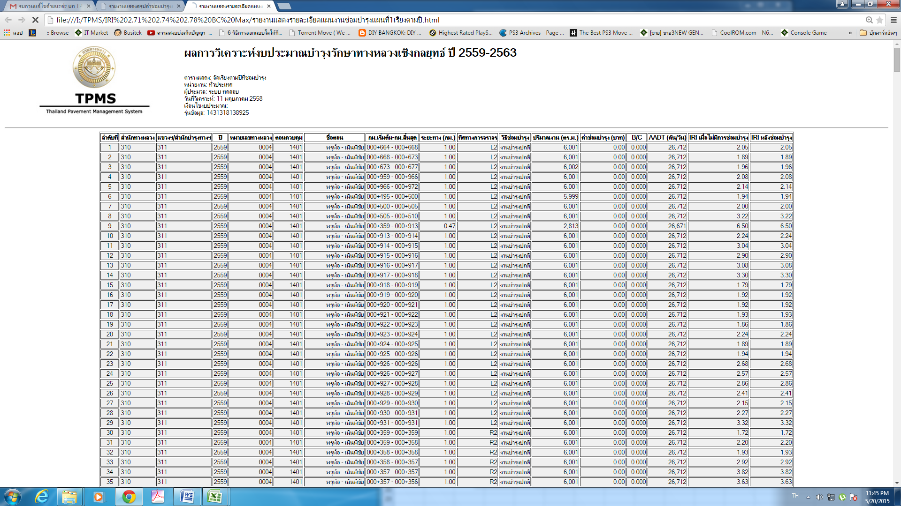

**รูปที่ 6.18** ตัวอย่างรายงานแผนงานซ่อมบำรุงรักษาทางหลวง (แผนงานเบื้องต้น)

ค่าซ่อมบำรุงผิวถนนประจำปี พ.ศ. 2559 จากการวิเคราะห์แบบไม่จำกัดงบประมาณ ระยะเวลา 1 ปี รวมใช้งบประมาณทั่วประเทศ 160,612.25 ล้านบาท ดังตารางที่ 6.12 สัดส่วนงบประมาณซ่อมบำรุงในปี พ.ศ. 2559 พบว่างานซ่อมบำรุงด้วยวิธีเสริมผิว 5 เซนติเมตร มีสัดส่วนสูงสุด ที่ร้อยละ 32 รองลงมา ได้แก่ งานบำรุงพิเศษหรือบูรณะแล้วปูผิวใหม่หนา 10 เซนติเมตร งานบำรุงพิเศษหรือบูรณะแล้วปูผิวใหม่หนา 5 เซนติเมตร และงานฉาบผิว มีสัดส่วนร้อยละ 31 ร้อยละ 25 และร้อยละ 12 ตามลำดับ ดังรูปที่ 6.19

**ตารางที่ 6.12** รายละเอียดการซ่อมบำรุงทั้งประเทศในปี พ.ศ. 2559 แบบไม่จำกัดงบประมาณ แบบ 1 ปี

|  |  |  |  |
| --- | --- | --- | --- |
| งานซ่อมบำรุง | ระยะทางซ่อมบำรุง (กิโลเมตร) | พื้นที่ซ่อมบำรุง  (ตารางเมตร) | งบประมาณ  (ล้านบาท) |
| OL05 | 13,776.87 | 115,781,628 | 52,101.71 |
| RHB05 | 10,477.9 | 69,194,548 | 39,786.85 |
| RHB10 | 5,064.2 | 49,975,283 | 50,225.15 |
| SS02 | 14,162.46 | 115,615,843 | 18,498.53 |
| งานบำรุงปกติ | 7,647.25 | 63,615,610 | - |
| **รวม** | **51,128.68** | **414,182,912** | **160,612.25** |



**รูปที่ 6.19** กราฟแสดงสัดส่วนงบประมาณตามประเภทการซ่อมบำรุง แบบไม่จำกัดงบประมาณ

ปี พ.ศ. 2559

สัดส่วนพื้นที่ซ่อมบำรุงในปี พ.ศ. 2559 จากการวิเคราะห์แบบไม่จำกัดงบประมาณ ระยะเวลา 1 ปี พบว่างานซ่อมบำรุงด้วยวิธีเสริมผิวหนา 5 เซนติเมตร และฉาบผิว มีสัดส่วนสูงสุด ที่ร้อยละ 28 รองลงมา ได้แก่ งานบำรุงพิเศษหรือบูรณะแล้วปูผิวใหม่หนา 5 เซนติเมตรงานบำรุงปกติ งานบำรุงพิเศษหรือบูรณะแล้วปูผิวใหม่หนา 10 เซนติเมตร และงานฉาบผิว มีสัดส่วนร้อยละ 17 ร้อยละ 15 และร้อยละ 12 ตามลำดับ ดังรูปที่ 6.20



**รูปที่ 6.20** กราฟแสดงสัดส่วนพื้นที่ซ่อมบำรุงด้วยวิธีต่างๆ แบบไม่จำกัดงบประมาณ ปี พ.ศ. 2559

โดยที่ ค่าซ่อมบำรุงผิวถนนประจำปี พ.ศ. 2559 จากการวิเคราะห์แบบไม่จำกัดงบประมาณ ระยะเวลา 1 ปี ของสำนักงานทางหลวงที่ 2 3 6 7 8 9 10 13 14 รวม 9 แห่ง แสดงไว้ในตารางที่ 6.13 ถึง 6.21 โดยใช้งบประมาณซ่อมบำรุงรวมกันทั้งสิ้น 82,294,434,151 ล้านบาท คิดเป็นร้อยละ 51.24 จากงบประมาณซ่อมบำรุงทั่วประเทศ

ตารางที่ 6.13 ค่าซ่อมบำรุงประจำปี พ.ศ. 2559 ของสำนักงานทางหลวงที่ 2 แพร่

| แขวงทางหลวง | งานซ่อมบำรุง | ระยะทางต่อ 2  ช่องจราจร (กิโลเมตร) | พื้นที่ซ่อมบำรุง (ตารางเมตร) | ค่าซ่อมบำรุง  (ล้านบาท) |
| --- | --- | --- | --- | --- |
| แพร่ | บำรุงปกติ | 136.15 | 942,720.00 | - |
| ฉาบผิว (SS02) | 165.66 | 1,087,206.00 | 173.95 |
| เสริมผิว 5 ซม. (OL05) | 147.86 | 1,028,034.00 | 462.62 |
| บูรณะผิวทาง 5 ซม. (RHB05) | 179.38 | 1,133,004.50 | 651.48 |
| บูรณะผิวทาง 10 ซม. (RHB10) | 51.68 | 325,945.00 | 327.58 |
| รวม | 680.73 | 4,516,909.50 | 1,615.63 |
| เชียงรายที่ 2 | บำรุงปกติ | 151.62 | 962,960.00 | - |
| ฉาบผิว (SS02) | 199.50 | 1,253,365.00 | 200.54 |
| เสริมผิว 5 ซม. (OL05) | 97.77 | 667,155.00 | 300.22 |
| บูรณะผิวทาง 5 ซม. (RHB05) | 277.37 | 1,750,845.00 | 1,006.73 |
| บูรณะผิวทาง 10 ซม. (RHB10) | - | - | - |
| รวม | 726.26 | 4,634,325.00 | 1,502.49 |
| พะเยา | บำรุงปกติ | 133.39 | 1,098,044.00 | - |
| ฉาบผิว (SS02) | 151.71 | 1,298,714.00 | 207.79 |
| เสริมผิว 5 ซม. (OL05) | 143.02 | 1,204,568.00 | 542.05 |
| บูรณะผิวทาง 5 ซม. (RHB05) | 155.79 | 965,400.00 | 555.102 |
| บูรณะผิวทาง 10 ซม. (RHB10) | 41.89 | 531,297.00 | 533.95 |
| รวม | 625.80 | 5,098,023.00 | 1,838.91 |

|  |  |  |  |  |
| --- | --- | --- | --- | --- |
| แขวงทางหลวง | งานซ่อมบำรุง | ระยะทางต่อ 2  ช่องจราจร (กิโลเมตร) | พื้นที่ซ่อมบำรุง (ตารางเมตร) | ค่าซ่อมบำรุง  (ล้านบาท) |
| เชียงรายที่ 1 | บำรุงปกติ | 153.79 | 1,338,727.50 | - |
| ฉาบผิว (SS02) | 167.46 | 1,204,950.00 | 192.79 |
| เสริมผิว 5 ซม. (OL05) | 193.28 | 1,230,672.50 | 553.80 |
| บูรณะผิวทาง 5 ซม. (RHB05) | 191.81 | 1,189,232.50 | 683.81 |
| บูรณะผิวทาง 10 ซม. (RHB10) | 65.38 | 431,642.50 | 433.80 |
| รวม | 771.72 | 5,395,225.00 | 1,864.20 |
| น่านที่ 1 | บำรุงปกติ | 48.94 | 319,450.00 | - |
| ฉาบผิว (SS02) | 115.24 | 745,935.00 | 119.35 |
| เสริมผิว 5 ซม. (OL05) | 118.61 | 724,390.00 | 325.97 |
| บูรณะผิวทาง 5 ซม. (RHB05) | 227.10 | 1,409,065.00 | 810.21 |
| บูรณะผิวทาง 10 ซม. (RHB10) | - | - | - |
| รวม | 509.89 | 3,198,840.00 | 1,255.53 |
| น่านที่ 2 | บำรุงปกติ | 26.32 | 174,080.00 | - |
| ฉาบผิว (SS02) | 80.78 | 623,380.00 | 99.74 |
| เสริมผิว 5 ซม. (OL05) | 85.08 | 625,997.50 | 281.70 |
| บูรณะผิวทาง 5 ซม. (RHB05) | 260.46 | 1,518,695.00 | 873.25 |
| บูรณะผิวทาง 10 ซม. (RHB10) | - | - | - |
| รวม | 452.64 | 2,942,152.50 | 1,254.69 |
| รวมทั้งสำนักงานทางหลวง | | 3,812.50 | 26,546,375.00 | 9,693.16 |

ตารางที่ 6.14 ค่าซ่อมบำรุงประจำปี พ.ศ. 2559 ของสำนักงานทางหลวงที่ 3 สกลนคร

| แขวงทางหลวง | งานซ่อมบำรุง | ระยะทางต่อ 2  ช่องจราจร (กิโลเมตร) | | พื้นที่ซ่อมบำรุง (ตารางเมตร) | ค่าซ่อมบำรุง  (ล้านบาท) |
| --- | --- | --- | --- | --- | --- |
| หนองคาย | บำรุงปกติ | 101.06 | | 870,560.00 | - |
| ฉาบผิว (SS02) | 35.12 | | 887,100.00 | 141.94 |
| เสริมผิว 5 ซม. (OL05) | 92.69 | | 694,735.00 | 312.63 |
| บูรณะผิวทาง 5 ซม. (RHB05) | 51.99 | | 345,005.00 | 198.38 |
| บูรณะผิวทาง 10 ซม. (RHB10) | 20.23 | | 181,325.00 | 182.23 |
| รวม | 401.09 | | 2,978,725.00 | 835.18 |
| นครพนม | บำรุงปกติ | 205.52 | | 1,492,012.50 | - |
| ฉาบผิว (SS02) | 198.93 | | 1,607,760.00 | 257.24 |
| เสริมผิว 5 ซม. (OL05) | 118.31 | | 958,175.00 | 431.17 |
| บูรณะผิวทาง 5 ซม. (RHB05) | 58.92 | | 446,582.50 | 256.78 |
| บูรณะผิวทาง 10 ซม. (RHB10) | 29.52 | | 180,450.00 | 181.35 |
| รวม | 611.2 | | 4,684,980.00 | 1,126.55 |
| บึงกาฬ | บำรุงปกติ | 128.22 | | 794,950.00 | - |
| ฉาบผิว (SS02) | 171.54 | | 1,083,995.00 | 173.44 |
| เสริมผิว 5 ซม. (OL05) | 99.90 | | 617,085.00 | 277.69 |
| บูรณะผิวทาง 5 ซม. (RHB05) | 44.53 | | 293,720.00 | 168.89 |
| บูรณะผิวทาง 10 ซม. (RHB10) | - | | - | - |
| รวม | 444.19 | | 2,789,750.00 | 620.02 |
| มุกดาหาร | บำรุงปกติ | 134.16 | | 1,128,545.00 | - |
| ฉาบผิว (SS02) | 140.39 | | 1,203,385.00 | 192.54 |
| เสริมผิว 5 ซม. (OL05) | 141.52 | | 1,159,955.00 | 521.99 |
| บูรณะผิวทาง 5 ซม. (RHB05) | 119.24 | | 954,070.00 | 548.60 |
| บูรณะผิวทาง 10 ซม. (RHB10) | 38.89 | | 287,940.00 | 289.38 |
| รวม | 574.2 | | 4,733,895.00 | 1,552.50 |
| สกลนครที่ 1 | บำรุงปกติ | | 153.05 | 1,189,675.00 | - |
| ฉาบผิว (SS02) | | 180.72 | 1,294,040.00 | 207.04 |
| เสริมผิว 5 ซม. (OL05) | | 93.81 | 651,750.00 | 293.28 |
| บูรณะผิวทาง 5 ซม. (RHB05) | | 81.98 | 597,375.00 | 343.49 |
| บูรณะผิวทาง 10 ซม. (RHB10) | | 12.94 | 145,720.00 | 146.45 |
| รวม | | 522.5 | 3,878,560.00 | 990.27 |
| สกลนครที่ 2 | บำรุงปกติ | | 149.04 | 987,265.00 | - |
| ฉาบผิว (SS02) | | 146.83 | 1,093,420.00 | 174.95 |
| เสริมผิว 5 ซม. (OL05) | | 97.74 | 672,520.00 | 302.63 |
| บูรณะผิวทาง 5 ซม. (RHB05) | | 105.79 | 715,095.00 | 411.18 |
| บูรณะผิวทาง 10 ซม. (RHB10) | | 6.04 | 46,305.00 | 46.54 |
| รวม | | 505.44 | 3,514,605.00 | 935.30 |

|  |  |  |  |
| --- | --- | --- | --- |
| รวมทั้งสำนักงานทางหลวง | 3,058.62 | 22,580,515.00 | 6,059.81 |

ตารางที่ 6.15 ค่าซ่อมบำรุงประจำปี พ.ศ. 2559 ของสำนักงานทางหลวงที่ 6 เพชรบูรณ์

| แขวงทางหลวง | งานซ่อมบำรุง | ระยะทางต่อ 2  ช่องจราจร (กิโลเมตร) | พื้นที่ซ่อมบำรุง (ตารางเมตร) | ค่าซ่อมบำรุง  (ล้านบาท) |
| --- | --- | --- | --- | --- |
| เพชรบูรณ์ที่ 1 | บำรุงปกติ | 184.50 | 1,261,635.00 | - |
| ฉาบผิว (SS02) | 292.07 | 2,341,090.00 | 374.58 |
| เสริมผิว 5 ซม. (OL05) | 172.53 | 1,420,355.00 | 639.16 |
| บูรณะผิวทาง 5 ซม. (RHB05) | 123.67 | 947,238.2222 | 544.66 |
| บูรณะผิวทาง 10 ซม. (RHB10) | 15.93 | 132,375.00 | 133.04 |
| รวม | 788.7 | 6,102,693.22 | 1,691.43 |
| เพชรบูรณ์ที่ 2 | บำรุงปกติ | 199.56 | 1,683,201.00 | - |
| ฉาบผิว (SS02) | 142.94 | 1,198,225.00 | 191.72 |
| เสริมผิว 5 ซม. (OL05) | 135.03 | 1,031,836.00 | 464.32 |
| บูรณะผิวทาง 5 ซม. (RHB05) | 116.66 | 827,474 | 475.80 |
| บูรณะผิวทาง 10 ซม. (RHB10) | 11.01 | 123,120.00 | 123.74 |
| รวม | 605.2 | 4,863,856.00 | 1,255.57 |

|  |  |  |  |  |
| --- | --- | --- | --- | --- |
| แขวงทางหลวง | งานซ่อมบำรุง | ระยะทางต่อ 2  ช่องจราจร (กิโลเมตร) | พื้นที่ซ่อมบำรุง (ตารางเมตร) | ค่าซ่อมบำรุง  (ล้านบาท) |
| เลยที่ 1 | บำรุงปกติ | 67.52 | 429,035.00 | - |
| ฉาบผิว (SS02) | 115.41 | 759,430.00 | 121.51 |
| เสริมผิว 5 ซม. (OL05) | 150.53 | 902,575.00 | 406.16 |
| บูรณะผิวทาง 5 ซม. (RHB05) | 173.76 | 997,435 | 573.53 |
| บูรณะผิวทาง 10 ซม. (RHB10) | 19.07 | 104,405.00 | 104.92 |
| รวม | 526.29 | 3,192,880.00 | 1,206.12 |
| เลยที่ 2 | บำรุงปกติ | 47.77 | 362,920.00 | - |
| ฉาบผิว (SS02) | 120.61 | 880,721.67 | 140.92 |
| เสริมผิว 5 ซม. (OL05) | 217.18 | 1,658,285.00 | 746.23 |
| บูรณะผิวทาง 5 ซม. (RHB05) | 336.72 | 2,577,470 | 1,482.04 |
| บูรณะผิวทาง 10 ซม. (RHB10) | - | - | - |
| รวม | 722.28 | 5,479,396.67 | 2,369.19 |
| หนองบัวลำภู | บำรุงปกติ | 79.13 | 851,890.00 | - |
| ฉาบผิว (SS02) | 114.13 | 956,545.00 | 153.05 |
| เสริมผิว 5 ซม. (OL05) | 129.32 | 1,278,720.00 | 575.43 |
| บูรณะผิวทาง 5 ซม. (RHB05) | 113.81 | 746,855 | 429.44 |
| บูรณะผิวทาง 10 ซม. (RHB10) | 17.85 | 426,750.00 | 428.89 |
| รวม | 454.24 | 4,260,760.00 | 1,586.81 |
| รวมทั้งสำนักงานทางหลวง | | 3,096.71 | 23,899,585.89 | 8,109.12 |

ตารางที่ 6.16 ค่าซ่อมบำรุงประจำปี พ.ศ. 2559 ของสำนักงานทางหลวงที่ 7 ขอนแก่น

| แขวงทางหลวง | งานซ่อมบำรุง | ระยะทางต่อ 2  ช่องจราจร (กิโลเมตร) | พื้นที่ซ่อมบำรุง (ตารางเมตร) | ค่าซ่อมบำรุง  (ล้านบาท) |
| --- | --- | --- | --- | --- |
| ขอนแก่นที่ 1 | บำรุงปกติ | 64.01 | 732,105.00 | - |
| ฉาบผิว (SS02) | 102.89 | 1,019,095.00 | 163.05 |
| เสริมผิว 5 ซม. (OL05) | 141.21 | 1,419,305.00 | 638.69 |
| บูรณะผิวทาง 5 ซม. (RHB05) | 28.84 | 255,695.00 | 147.03 |
| บูรณะผิวทาง 10 ซม. (RHB10) | 108.09 | 1,099,395.00 | 1,104.89 |
| รวม | 445.04 | 4,525,595.00 | 2,053.66 |
| ขอนแก่นที่ 2 | บำรุงปกติ | 75.97 | 679,305.00 | - |
| ฉาบผิว (SS02) | 130.69 | 1,086,440.00 | 173.83 |
| เสริมผิว 5 ซม. (OL05) | 177.00 | 1,403,341.00 | 631.51 |
| บูรณะผิวทาง 5 ซม. (RHB05) | 76.08 | 474,530 | 272.86 |
| บูรณะผิวทาง 10 ซม. (RHB10) | 60.71 | 464,605.00 | 466.93 |
| รวม | 520.45 | 4,108,221.00 | 1,545.13 |
| ขอนแก่นที่ 3 | บำรุงปกติ | 56.92 | 463,280.00 | - |
| ฉาบผิว (SS02) | 106.87 | 849,377.50 | 135.90 |
| เสริมผิว 5 ซม. (OL05) | 129.59 | 1,071,515.00 | 482.18 |
| บูรณะผิวทาง 5 ซม. (RHB05) | 96.91 | 624,877.50 | 359.31 |
| บูรณะผิวทาง 10 ซม. (RHB10) | 68.00 | 776,500.00 | 780.38 |
| รวม | 458.29 | 3,785,550.00 | 1,757.76 |
| ชัยภุมิ | บำรุงปกติ | 33.84 | 272,515.00 | - |
| ฉาบผิว (SS02) | 104.01 | 777,385.00 | 124.38 |
| เสริมผิว 5 ซม. (OL05) | 166.42 | 1,173,465.00 | 528.06 |
| บูรณะผิวทาง 5 ซม. (RHB05) | 235.73 | 1,376,939.00 | 791.74 |
| บูรณะผิวทาง 10 ซม. (RHB10) | 26.84 | 203,865.00 | 204.88 |
| รวม | 566.84 | 3,804,169.00 | 1,649.07 |
| อุดรธานีที่ 1 | บำรุงปกติ | 69.50 | 701,560.00 | - |
| ฉาบผิว (SS02) | 89.02 | 774,285.00 | 123.88 |
| เสริมผิว 5 ซม. (OL05) | 88.99 | 778,635.00 | 350.39 |
| บูรณะผิวทาง 5 ซม. (RHB05) | 148.86 | 951,880.00 | 547.33 |
| บูรณะผิวทาง 10 ซม. (RHB10) | 21.03 | 225,045.00 | 226.17 |
| รวม | 417.4 | 3,431,405.00 | 1,247.78 |
| อุดรธานีที่ 2 | บำรุงปกติ | 96.74 | 626,270.00 | - |
| ฉาบผิว (SS02) | 142.09 | 903,370.00 | 144.54 |
| เสริมผิว 5 ซม. (OL05) | 124.59 | 802,870.00 | 361.29 |
| บูรณะผิวทาง 5 ซม. (RHB05) | 150.97 | 825,848.11 | 474.87 |
| บูรณะผิวทาง 10 ซม. (RHB10) | 34.96 | 240,200.00 | 241.40 |
| รวม | 549.35 | 3,398,558.11 | 1,222.10 |
| รวมทั้งสำนักงานทางหลวง | | 2,957.37 | 23,053,498.11 | 9,475.49 |

ตารางที่ 6.17 ค่าซ่อมบำรุงประจำปี พ.ศ. 2559 ของสำนักงานทางหลวงที่ 8 มหาสารคาม

| แขวงทางหลวง | งานซ่อมบำรุง | ระยะทางต่อ 2  ช่องจราจร (กิโลเมตร) | พื้นที่ซ่อมบำรุง (ตารางเมตร) | ค่าซ่อมบำรุง  (ล้านบาท) |
| --- | --- | --- | --- | --- |
| กาฬสินธุ์ | บำรุงปกติ | 170.98 | 1,427,902.50 | - |
| ฉาบผิว (SS02) | 205.80 | 1,634,800.00 | 261.57 |
| เสริมผิว 5 ซม. (OL05) | 117.18 | 1,057,342.50 | 475.80 |
| บูรณะผิวทาง 5 ซม. (RHB05) | 29.03 | 201,287.50 | 115.74 |
| บูรณะผิวทาง 10 ซม. (RHB10) | 28.88 | 295,400.00 | 296.88 |
| รวม | 551.87 | 4,616,732.50 | 1,149.98 |
| มหาสารคาม | บำรุงปกติ | 184.83 | 1,501,410.00 | - |
| ฉาบผิว (SS02) | 190.65 | 1,578,565.00 | 252.57 |
| เสริมผิว 5 ซม. (OL05) | 163.50 | 1,256,280.00 | 565.32 |
| บูรณะผิวทาง 5 ซม. (RHB05) | 94.95 | 660,165.00 | 379.60 |
| บูรณะผิวทาง 10 ซม. (RHB10) | 50.38 | 467,515.00 | 469.86 |
| รวม | 684.31 | 5,463,935.00 | 1,667.35 |
| ยโสธร | บำรุงปกติ | 72.82 | 807,876.00 | - |
| ฉาบผิว (SS02) | 126.48 | 999,507.50 | 159.92 |
| เสริมผิว 5 ซม. (OL05) | 92.79 | 840,810.00 | 378.37 |
| บูรณะผิวทาง 5 ซม. (RHB05) | 50.04 | 364,166.89 | 209.40 |
| บูรณะผิวทาง 10 ซม. (RHB10) | 58.52 | 434,210.00 | 436.38 |
| รวม | 400.65 | 3,446,570.39 | 1,184.07 |
| ร้อยเอ็ด | บำรุงปกติ | 132.72 | 1,267,330.00 | - |
| ฉาบผิว (SS02) | 177.73 | 1,541,130.00 | 246.58 |
| เสริมผิว 5 ซม. (OL05) | 109.31 | 857,432.50 | 385.84 |
| บูรณะผิวทาง 5 ซม. (RHB05) | 98.31 | 687,085.00 | 395.07 |
| บูรณะผิวทาง 10 ซม. (RHB10) | 48.12 | 332,180.00 | 333.84 |
| รวม | 566.19 | 4,685,157.50 | 1,361.34 |
| รวมทั้งสำนักงานทางหลวง | | 2,203.02 | 18,212,395.39 | 5,362.74 |

ตารางที่ 6.18 ค่าซ่อมบำรุงประจำปี พ.ศ. 2559 ของสำนักงานทางหลวงที่ 9 อุบลราชธานี

| แขวงทางหลวง | งานซ่อมบำรุง | ระยะทางต่อ 2  ช่องจราจร (กิโลเมตร) | พื้นที่ซ่อมบำรุง (ตารางเมตร) | ค่าซ่อมบำรุง  (ล้านบาท) |
| --- | --- | --- | --- | --- |
| ศรีสะเกษที่ 1 | บำรุงปกติ | 74.58 | 568,555.80 | - |
| ฉาบผิว (SS02) | 135.88 | 917,764.60 | 146.84 |
| เสริมผิว 5 ซม. (OL05) | 96.69 | 661,016.00 | 297.46 |
| บูรณะผิวทาง 5 ซม. (RHB05) | 131.18 | 879,232 | 505.56 |
| บูรณะผิวทาง 10 ซม. (RHB10) | 33.21 | 211,281.00 | 212.34 |
| รวม | 471.54 | 3,237,849.40 | 1,162.20 |
| ศรีสะเกษที่ 2 | บำรุงปกติ | 122.49 | 790,210.00 | - |
| ฉาบผิว (SS02) | 174.63 | 1,142,055.00 | 182.73 |
| เสริมผิว 5 ซม. (OL05) | 81.80 | 509,295.00 | 229.18 |
| บูรณะผิวทาง 5 ซม. (RHB05) | 91.82 | 557,030 | 320.29 |
| บูรณะผิวทาง 10 ซม. (RHB10) | 12.87 | 74,285.00 | 74.66 |
| รวม | 483.61 | 3,072,875.00 | 806.86 |
| สุรินทร์ | บำรุงปกติ | 177.59 | 1,441,183.40 | - |
| ฉาบผิว (SS02) | 298.27 | 2,447,170.40 | 391.55 |
| เสริมผิว 5 ซม. (OL05) | 238.83 | 2,087,271.00 | 939.27 |
| บูรณะผิวทาง 5 ซม. (RHB05) | 202.47 | 1,446,426.3 | 831.70 |
| บูรณะผิวทาง 10 ซม. (RHB10) | 49.45 | 604,050.00 | 607.07 |
| รวม | 966.61 | 8,026,101.10 | 2,769.59 |
| อำนาจเจริญ | บำรุงปกติ | 47.54 | 314,031.50 | - |
| ฉาบผิว (SS02) | 117.00 | 857,933.50 | 137.27 |
| เสริมผิว 5 ซม. (OL05) | 130.93 | 954,372.50 | 429.47 |
| บูรณะผิวทาง 5 ซม. (RHB05) | 261.67 | 1,754,150 | 1,008.65 |
| บูรณะผิวทาง 10 ซม. (RHB10) | 23.86 | 321,004.00 | 322.61 |
| รวม | 581 | 4,201,491.50 | 1,898.00 |
| อุบลราชธานีที่ 1 | บำรุงปกติ | 107.45 | 594,815.00 | - |
| ฉาบผิว (SS02) | 160.16 | 895,245.00 | 143.24 |
| เสริมผิว 5 ซม. (OL05) | 161.27 | 918,940.00 | 413.52 |
| บูรณะผิวทาง 5 ซม. (RHB05) | 77.14 | 478,970 | 275.41 |
| บูรณะผิวทาง 10 ซม. (RHB10) | 55.83 | 317,845.00 | 319.44 |
| รวม | 561.85 | 3,205,815.00 | 1,151.61 |
| อุบลราชธานีที่ 2 | บำรุงปกติ | 112.19 | 816,872.50 | - |
| ฉาบผิว (SS02) | 135.49 | 1,057,587.00 | 169.21 |
| เสริมผิว 5 ซม. (OL05) | 133.78 | 1,058,304.00 | 476.24 |
| บูรณะผิวทาง 5 ซม. (RHB05) | 149.53 | 940,052.5 | 540.53 |
| บูรณะผิวทาง 10 ซม. (RHB10) | 57.39 | 491,780.00 | 494.24 |
| รวม | 588.38 | 4,364,596.00 | 1,680.22 |
| รวมทั้งสำนักงานทางหลวง | | 3,652.99 | 26,108,728.00 | 9,468.47 |

ตารางที่ 6.19 ค่าซ่อมบำรุงประจำปี พ.ศ. 2559 ของสำนักงานทางหลวงที่ 10 นครราชสีมา

| แขวงทางหลวง | งานซ่อมบำรุง | ระยะทางต่อ 2 ช่องจราจร (กิโลเมตร) | พื้นที่ซ่อมบำรุง (ตารางเมตร) | ค่าซ่อมบำรุง  (ล้านบาท) |
| --- | --- | --- | --- | --- |
| นครราชสีมาที่ 1 | บำรุงปกติ | 239.57 | 1,938,807.50 | - |
| ฉาบผิว (SS02) | 229.89 | 1,779,550.00 | 284.73 |
| เสริมผิว 5 ซม. (OL05) | 139.13 | 1,193,227.50 | 536.95 |
| บูรณะผิวทาง 5 ซม. (RHB05) | 52.87 | 354,660 | 203.93 |
| บูรณะผิวทาง 10 ซม. (RHB10) | 39.24 | 440,205.00 | 442.40 |
| รวม | 700.7 | 5,706,450.00 | 1,468.00 |
| นครราชสีมาที่ 2 | บำรุงปกติ | 249.55 | 2,128,085.00 | - |
| ฉาบผิว (SS02) | 118.53 | 956,640.00 | 153.06 |
| เสริมผิว 5 ซม. (OL05) | 76.10 | 567,272.50 | 255.27 |
| บูรณะผิวทาง 5 ซม. (RHB05) | 21.22 | 131,475 | 75.60 |
| บูรณะผิวทาง 10 ซม. (RHB10) | 77.97 | 544,787.50 | 547.51 |
| รวม | 543.37 | 4,328,260.00 | 1,031.44 |
| นครราชสีมาที่ 3 | บำรุงปกติ | 233.18 | 2,270,690.00 | - |
| ฉาบผิว (SS02) | 135.46 | 1,295,055.00 | 207.21 |
| เสริมผิว 5 ซม. (OL05) | 162.95 | 1,792,055.00 | 806.42 |
| บูรณะผิวทาง 5 ซม. (RHB05) | 2.71 | 15,970 | 9.18 |
| บูรณะผิวทาง 10 ซม. (RHB10) | 89.67 | 1,115,190.00 | 1,120.77 |
| รวม | 623.97 | 6,488,960.00 | 2,143.58 |
| บุรีรัมย์ | บำรุงปกติ | 188.91 | 1,518,202.50 | - |
| ฉาบผิว (SS02) | 234.74 | 1,881,355.00 | 301.02 |
| เสริมผิว 5 ซม. (OL05) | 230.92 | 1,787,917.50 | 804.56 |
| บูรณะผิวทาง 5 ซม. (RHB05) | 125.18 | 847062.1111 | 487.06 |
| บูรณะผิวทาง 10 ซม. (RHB10) | 85.53 | 824,940.00 | 829.05 |
| รวม | 865.28 | 6,859,477.11 | 2,421.68 |
| ปราจีนบุรี | บำรุงปกติ | 99.27 | 1,209,160.00 | - |
| ฉาบผิว (SS02) | 114.62 | 1,175,815.00 | 188.13 |
| เสริมผิว 5 ซม. (OL05) | 160.22 | 1,909,470.00 | 859.26 |
| บูรณะผิวทาง 5 ซม. (RHB05) | 43.40 | 332,780 | 191.35 |
| บูรณะผิวทาง 10 ซม. (RHB10) | 125.49 | 1,883,520.00 | 1,892.94 |
| รวม | 543 | 6,510,745.00 | 3,131.68 |
| สระแก้ว | บำรุงปกติ | 257.05 | 1,975,347.50 | - |
| ฉาบผิว (SS02) | 205.81 | 1,644,477.50 | 263.11 |
| เสริมผิว 5 ซม. (OL05) | 151.85 | 1,324,951.00 | 596.23 |
| บูรณะผิวทาง 5 ซม. (RHB05) | 65.40 | 490,250 | 281.89 |
| บูรณะผิวทาง 10 ซม. (RHB10) | 28.16 | 316,090.00 | 317.67 |
| รวม | 708.27 | 5,751,116.00 | 1,458.91 |
| รวมทั้งสำนักงานทางหลวง | | 3,984.59 | 35,645,008.11 | 11,655.30 |

ตารางที่ 6.20 ค่าซ่อมบำรุงประจำปี พ.ศ. 2559 ของสำนักงานทางหลวงที่ 13 กรุงเทพมหานคร

| แขวงทางหลวง | งานซ่อมบำรุง | ระยะทางต่อ 2 ช่องจราจร (กิโลเมตร) | พื้นที่ซ่อมบำรุง (ตารางเมตร) | ค่าซ่อมบำรุง  (ล้านบาท) |
| --- | --- | --- | --- | --- |
| กรุงเทพ | บำรุงปกติ | 6.06 | 66,680.00 | - |
| ฉาบผิว (SS02) | 16.98 | 141,964.00 | 22.71 |
| เสริมผิว 5 ซม. (OL05) | 23.85 | 315,418.00 | 141.94 |
| บูรณะผิวทาง 5 ซม. (RHB05) | 2.06 | 31,930 | 18.36 |
| บูรณะผิวทาง 10 ซม. (RHB10) | 69.92 | 681,923.00 | 685.33 |
| รวม | 118.87 | 1,237,915.00 | 868.34 |
| ธนบุรี | บำรุงปกติ | 5.20 | 69,340.00 | - |
| ฉาบผิว (SS02) | 6.99 | 115,215.00 | 18.43 |
| เสริมผิว 5 ซม. (OL05) | 37.36 | 684,890.00 | 308.20 |
| บูรณะผิวทาง 5 ซม. (RHB05) | - | - | - |
| บูรณะผิวทาง 10 ซม. (RHB10) | 22.72 | 520,930.00 | 523.54 |
| รวม | 72.27 | 1,390,375.00 | 850.17 |

| แขวงทางหลวง | งานซ่อมบำรุง | ระยะทางต่อ 2 ช่องจราจร (กิโลเมตร) | พื้นที่ซ่อมบำรุง (ตารางเมตร) | ค่าซ่อมบำรุง  (ล้านบาท) |
| --- | --- | --- | --- | --- |
| นครนายก | บำรุงปกติ | 77.04 | 731,467.00 | - |
| ฉาบผิว (SS02) | 127.37 | 1,158,701.00 | 185.39 |
| เสริมผิว 5 ซม. (OL05) | 128.40 | 1,338,253.00 | 602.21 |
| บูรณะผิวทาง 5 ซม. (RHB05) | 15.19 | 91,845 | 52.81 |
| บูรณะผิวทาง 10 ซม. (RHB10) | 82.61 | 859,348.00 | 863.64 |
| รวม | 430.61 | 4,179,614.00 | 1,704.05 |
| นนทบุรี | บำรุงปกติ | 2.00 | 18,000.00 | - |
| ฉาบผิว (SS02) | 3.00 | 27,000.00 | 4.32 |
| เสริมผิว 5 ซม. (OL05) | 6.76 | 46,165.00 | 20.77 |
| บูรณะผิวทาง 5 ซม. (RHB05) | - | - | - |
| บูรณะผิวทาง 10 ซม. (RHB10) | 15.04 | 98,375.00 | 98.87 |
| รวม | 26.8 | 189,540.00 | 123.96 |
| ปทุมธานี | บำรุงปกติ | 18.31 | 215,642.50 | - |
| ฉาบผิว (SS02) | 20.06 | 253,702.50 | 40.59 |
| เสริมผิว 5 ซม. (OL05) | 36.01 | 355,110.00 | 159.80 |
| บูรณะผิวทาง 5 ซม. (RHB05) | 4.00 | 76,000 | 43.70 |
| บูรณะผิวทาง 10 ซม. (RHB10) | 41.66 | 493,960.00 | 496.42 |
| รวม | 120.04 | 1,394,415.00 | 740.51 |
| สมุทรปราการ | บำรุงปกติ | 2.04 | 26,520.00 | - |
| ฉาบผิว (SS02) | 10.97 | 146,675.00 | 23.47 |
| เสริมผิว 5 ซม. (OL05) | 126.25 | 2,359,600.00 | 1,061.81 |
| บูรณะผิวทาง 5 ซม. (RHB05) | - | - | - |
| บูรณะผิวทาง 10 ซม. (RHB10) | 87.21 | 887,154.50 | 891.58 |
| รวม | 226.47 | 3,419,949.50 | 1,976.87 |
| สมุทรสาคร | บำรุงปกติ | 36.91 | 632,105.00 | - |
| ฉาบผิว (SS02) | 28.40 | 458,782.78 | 73.40 |
| เสริมผิว 5 ซม. (OL05) | 63.41 | 1,071,210.00 | 482.04 |
| บูรณะผิวทาง 5 ซม. (RHB05) | - | - | - |
| บูรณะผิวทาง 10 ซม. (RHB10) | 46.98 | 696,820.00 | 700.31 |
| รวม | 175.7 | 2,858,917.78 | 1,255.75 |
| อยุธยา | บำรุงปกติ | 53.41 | 583,160.00 | - |
| ฉาบผิว (SS02) | 81.38 | 710,380.00 | 113.66 |
| เสริมผิว 5 ซม. (OL05) | 185.83 | 1,692,917.50 | 761.80 |
| บูรณะผิวทาง 5 ซม. (RHB05) | 37.74 | 273,502.5 | 157.26 |
| บูรณะผิวทาง 10 ซม. (RHB10) | 82.96 | 723,817.50 | 727.43 |
| รวม | 441.32 | 3,983,777.50 | 1,760.16 |
| รวมทั้งสำนักงานทางหลวง | | 1,612.08 | 18,654,503.78 | 9,279.81 |

ตารางที่ 6.21 ค่าซ่อมบำรุงประจำปี พ.ศ. 2559 ของสำนักงานทางหลวงที่ 14 ชลบุรี

| แขวงทางหลวง | งานซ่อมบำรุง | ระยะทางต่อ 2 ช่องจราจร (กิโลเมตร) | พื้นที่ซ่อมบำรุง (ตารางเมตร) | ค่าซ่อมบำรุง  (ล้านบาท) |
| --- | --- | --- | --- | --- |
| จันทบุรี | บำรุงปกติ | 87.26 | 718,456.00 | - |
| ฉาบผิว (SS02) | 124.07 | 1,052,297.50 | 168.37 |
| เสริมผิว 5 ซม. (OL05) | 126.10 | 1,146,551.50 | 515.95 |
| บูรณะผิวทาง 5 ซม. (RHB05) | 125.64 | 941,790 | 541.52 |
| บูรณะผิวทาง 10 ซม. (RHB10) | 56.96 | 688,084.00 | 691.53 |
| รวม | 520.03 | 4,547,179.00 | 1,917.37 |
| ฉะเชิงเทรา | บำรุงปกติ | 72.69 | 647,130.00 | - |
| ฉาบผิว (SS02) | 94.79 | 829,035.00 | 132.65 |
| เสริมผิว 5 ซม. (OL05) | 177.74 | 1,554,150.00 | 699.37 |
| บูรณะผิวทาง 5 ซม. (RHB05) | 58.23 | 519,477.6667 | 298.70 |
| บูรณะผิวทาง 10 ซม. (RHB10) | 207.66 | 1,896,365.00 | 1,905.84 |
| รวม | 611.11 | 5,446,157.67 | 3,036.55 |

|  |  |  |  |  |
| --- | --- | --- | --- | --- |
| แขวงทางหลวง | งานซ่อมบำรุง | ระยะทางต่อ 2 ช่องจราจร (กิโลเมตร) | พื้นที่ซ่อมบำรุง (ตารางเมตร) | ค่าซ่อมบำรุง  (ล้านบาท) |
| ชลบุรีที่ 1 | บำรุงปกติ | 10.96 | 99,690.00 | - |
| ฉาบผิว (SS02) | 48.20 | 548,745.00 | 87.80 |
| เสริมผิว 5 ซม. (OL05) | 97.43 | 929,750.00 | 418.39 |
| บูรณะผิวทาง 5 ซม. (RHB05) | 45.00 | 272,010 | 156.41 |
| บูรณะผิวทาง 10 ซม. (RHB10) | 210.23 | 2,073,490.00 | 2,083.85 |
| รวม | 411.82 | 3,923,685.00 | 2,746.44 |
| ชลบุรีที่ 2 | บำรุงปกติ | 71.96 | 783,270.00 | - |
| ฉาบผิว (SS02) | 78.98 | 934,430.00 | 149.51 |
| เสริมผิว 5 ซม. (OL05) | 73.96 | 847,280.00 | 381.27 |
| บูรณะผิวทาง 5 ซม. (RHB05) | 4.00 | 22,000 | 12.65 |
| บูรณะผิวทาง 10 ซม. (RHB10) | 71.95 | 760,145.00 | 763.94 |
| รวม | 300.85 | 3,347,125.00 | 1,307.37 |
| ตราด | บำรุงปกติ | 92.41 | 788,807.50 | - |
| ฉาบผิว (SS02) | 152.56 | 1,384,850.00 | 221.58 |
| เสริมผิว 5 ซม. (OL05) | 123.38 | 1,171,975.00 | 527.38 |
| บูรณะผิวทาง 5 ซม. (RHB05) | 128.85 | 876,835 | 504.18 |
| บูรณะผิวทาง 10 ซม. (RHB10) | 31.58 | 406,365.00 | 408.39 |
| รวม | 528.78 | 4,628,832.50 | 1,661.53 |
| ระยอง | บำรุงปกติ | 69.85 | 773,090.00 | - |
| ฉาบผิว (SS02) | 117.91 | 1,198,766.00 | 191.80 |
| เสริมผิว 5 ซม. (OL05) | 172.73 | 2,035,218.00 | 915.85 |
| บูรณะผิวทาง 5 ซม. (RHB05) | 18.95 | 148,125 | 85.17 |
| บูรณะผิวทาง 10 ซม. (RHB10) | 147.50 | 1,676,770.00 | 1,685.15 |
| รวม | 526.94 | 5,831,969.00 | 2,877.97 |
| รวมทั้งสำนักงานทางหลวง | | 3,984.59 | 35,645,008.11 | 11,655.30 |